Trường ĐH Công Nghệ Sài Gòn

**KHOA CÔNG NGHỆ THÔNG TIN**

ĐỒ ÁN PHÂN TÍCH THIẾT KẾ HƯỚNG HỆ THỐNG

THÔNG TIN

*Tên đề tài:*

**Website bán laptop trực tuyến**

TPHCM – Năm 2021

Trường ĐH Công Nghệ Sài Gòn

**KHOA CÔNG NGHỆ THÔNG TIN**

ĐỒ ÁN PHÂN TÍCH THIẾT KẾ

HƯỚNG HỆ THỐNG THÔNG TIN

*Tên đề tài:*

**Website bán laptop trực tuyến**

Người hướng dẫn: Nguyễn Thị Thanh Xuân

Sinh viên thực hiện:

1. Nhâm Trung Tiến

2. Trần Thị Nguyệt

TPHCM – Năm 2021

**Mục lục**

Chương 1. Giới thiệu 6

*1.1 Mục đích 6*

*1.2 Phạm vi 6*

Chương 2. Mô tả nghiệp vụ 7

*2.1 Tổng quan 7*

*2.2 Quy trình đặt hàng 8*

*2.3 2Quy trình xử lý đơn đặt hàng 8*

Chương 3. Hiện trạng 9

3.1 Hệ thống hiện hành H1 9

3.2 Hệ thống hiện hành H2 10

Chương 4. Giải pháp đề xuất 11

4.1 Kiến trúc tổng thể 11

4.2 Giải pháp công nghệ 13

4.3 Sơ đồ chức năng 13

4.4 Sơ đồ use-case tổng quát 13

Chương 5. Thành phần dữ liệu 21

5.1 Phân tích ở mức quan niệm 21

5.2 Thiết kế cơ sở dữ liệu 27

Chương 6. Thiết kế cho chức năng User 36

6.1 Chức năng quản lý giỏ hàng 36

6.2 Chức năng đặt hàng 39

6.3 Chức năng bình luận 41

Chương 7. Thiết kế cho chức năng Admin 45

7.1 Chức năng quản lý khách hàng 45

7.2 Chức năng quản lý đơn hàng 48

7.3 Chức năng quản lý khuyến mãi 51

Chương 8. Thành phần giao diện 55

8.1 User 55

8.2 Admin 68

Chương 9. Phụ lục 75

9.1 Cài đặt Web server 75

9.2 Cài đặt cơ sở dữ liệu 77

**TÀI LIỆU THAM KHẢO**

**Danh sách các hình vẽ và bảng**

Hình 1‑1. Sơ đồ hoạt động quy trình đặt hàng. 8

Hình 1‑2. Sơ đồ hoạt động quy trình xử lý đơn hàng. 9

1. **Giới thiệu**
   1. **Mục đích**

Với tình hình Đại dịch Covid-19 kéo dài trong hơn một năm vừa qua đã gây nhiều ảnh hưởng nghiêm trọng đến tình hình kinh tế toàn thế giới nói chung và Việt Nam nói riêng, nó khiến nhiều doanh nghiệp trong nước phải thay đổi cách vận hành để thích ứng cũng như tồn tại với thời cuộc. Dẫn đến nhiều thương hiệu bán lẻ đã phải nhanh chóng điều chỉnh mô hình kinh doanh của mình cho phù hợp với nhu cầu của người tiêu dùng. tập trung nhiều hơn vào các kênh bán hàng trực tuyến và tìm hiểu các chiến lược mới nhằm tiếp cận và thu hút thêm nhiều khách hàng.

Sự phát triển về công nghệ của cuộc cách mạng công nghiệp 4.0, với sự trợ giúp kết nối thông qua [Internet vạn vật](https://vi.wikipedia.org/wiki/Internet_V%E1%BA%A1n_V%E1%BA%ADt) (IIoT). Giúp cung cấp một cách tiếp cận liên kết và toàn diện hơn cho sản xuất, cho phép cộng tác và truy cập tốt hơn giữa các bộ phận, đối tác, nhà cung cấp, sản phẩm và con người. Ngoài ra nó còn giúp các chủ doanh nghiệp có thể kiểm soát và hiểu rõ hơn mọi khía cạnh hoạt động của họ và tận dụng dữ liệu tức thời để tăng năng suất, cải thiện quy trình và thúc đẩy tăng trưởng. Bên cạnh đó nó cũng thúc đẩy nhu cầu làm việc, học tập, vui chơi giải trí qua môi trường Internet nhiều hơn trong mỗi chúng ta, đặc biệt trong bối cảnh dịch bệnh hiện tại.

Nắm được tình hình đó, được sự hướng dẫn và giúp đỡ của cô Nguyễn Thị Thanh Xuân, nhóm chúng em đã chọn đề tài “Xây dựng Website bán laptop trực tuyến” làm đề tài cho đồ phân tích thiết kế hệ thống thông tin của mình.

Mục tiêu chính của đề tài đó là xây dựng Website bán laptop trực tuyến với các chức năng cơ bản như: cung cấp cho khách hàng các thông cần tin cần thiết và đáng tin cậy nhất về cửa hàng cũng như các sản phẩm máy tính xách tay(laptop) hiện đang phổ biến trên thị trường của một số hãng uy tín như(Acer, Hp, Dell, Asus…) cùng với một số phụ kiện đi kèm để khách hàng có thể lựa chọn theo nhu cầu, cung cấp cách thức đặt mua hàng qua mạng, cung cấp các phương tiện để chủ cửa hàng có thể quản lý cập nhật thông tin cho các sản phẩm của mình, cung cấp công cụ tìm kiếm cho khách hàng có thể nhanh chóng tra cứu thông tin sản phẩm.

* 1. **Phạm vi**

Phạm vi ứng dụng của đề tài là một cửa hàng bán laptop ở Hồ Chí Minh

Đối tượng sử dụng là các khách hàng của cửa hàng, người chủ cửa hàng và các nhân viên quản lý cửa hàng.

Phạm vi công nghệ: cần có máy tính hoặc điện thoại có kết nối Internet mới có thể sử dụng ứng dụng.

1. **Mô tả nghiệp vụ**
   1. **Tổng quan**

Cửa hàng ATLAPTOP chuyên cung cấp các loại laptop trên toàn Tp.HCM. Sau đây là phần mô tả theo các nghiệp vụ của cửa hàng.

Người chủ cửa hàng quản lý thông tin các sản phẩm của mình như *tên sản phẩm, mô tả sản phẩm, số lượng sản phẩm, giá của sản phẩm và hình ảnh của sản phẩm.* Vì cửa hàng cũng có bán phụ kiện cho laptop nên sản phẩm của cửa hàng sẽ được phân làm 2 loại chính đó là: laptop và phụ kiện. Người chủ cửa hàng lưu trữ các thông tin của những cái laptop và phụ kiện được bán tại cửa hàng như sau: những cái laptop sẽ có thông tin như là RAM, VGA, ổ cứng, màn hình, trọng lượng, pin, màu sắc và thuộc một loại máy, loại máy thì có nhiều loại máy như là học tập – văn phòng, đồ họa – gaming, mỏng nhẹ - cao cấp,. Còn về phụ kiện thì cũng sẽ có nhiều loại phụ kiện và mỗi loại cũng *được đánh mã để phân biệt*. Ngoài ra các sản phẩm của cửa hàng cũng được ghi rõ nguồn gốc là thuộc một hãng nào đó(Asus, Acer, HP, Dell, Macbook,…). Đây là tất cả những gì mà người chủ đang quản lý thông tin các sản phẩm của mình.

Người chủ cửa hàng còn quản lý thông tin các nhân viên quản lý của mình. Mỗi nhân viên đều được cấp một *mã nhân viên* riêng biệt và phải cung cấp các thông tin khác như *họ tên, số điện thoại, địa chỉ, email.*

Trong năm, cửa hàng sẽ có các đợt khuyến mãi để giảm giá cho khách hàng, người chủ cửa hàng cũng sẽ quyết định tổ chức các đợt khuyến mãi này, thông tin của các đợt khuyến mãi bao gồm *mã đợt, tên đợt, ngày bắt đầu, ngày kết thúc, mô tả, giá trị giảm giá*

Khách hàng khi đến cửa hàng chọn lựa và mua một sản phẩm ở cửa hàng sẽ được lưu lại thông tin cá nhân để cửa hàng có thể dễ dàng xử lý đơn hàng, các yêu cầu, phản hồi bảo hành của khách hàng, thông tin khách hàng bao gồm: *họ tên, địa chỉ, số điện thoại, email*.

Chính sách của cửa hàng:

+ Chính sách khuyến mãi: chỉ khi khách hàng là thành viên của cửa hàng mới được hưởng các đợt khuyến mãi, các đợt khuyến mãi sẽ giảm theo tỉ tệ phần trăm cho tổng giá trị đơn hàng.

+ Chính sách bảo hành: thời hạn bảo hành cho các sản phẩm là 6 tháng kể từ ngày mua, nếu trong vòng 6 tháng mà khách hàng có vấn đề gì với sản phẩm thì khách hàng sẽ đến cửa hàng để gửi yêu cầu bảo hành. Còn sau 6 tháng thì cửa hàng sẽ không giải quyết

+ Chính sách đổi trả: nếu trong 1 tuần đầu tiên sau khi mua mà khách hàng có gặp vấn đề với sản phẩm thì có thể đến cửa hàng để làm thủ tục đổi trả.

Yêu cầu thêm của người chủ: giao diện phải đẹp, thân thiện, dễ sử dụng, cho phép cập nhật sản phẩm mới, chỉnh sửa sản phẩm cũ, giúp khách hàng tìm kiếm sản phẩm, lưu vết khách hàng khi khách hàng chọn sản phẩm mà chưa mua, cho phép khách hàng bình luận đánh giá sản phẩm

* 1. **Quy trình đặt hàng**

Khách hàng đến cửa hàng chọn lựa sản phẩm rồi đến quầy làm thủ tục thanh toán. Nhân viên bán hàng sẽ yêu cầu khách hàng cung cấp thông tin để xác nhận đơn đặt hàng rồi xuất hóa đơn đưa cho khách hàng thông tin hóa đơn bao gồm *người nhận hàng, địa chỉ giao, số lượng, đơn giá, tổng giá, số điện thoại người nhận, tình trạng đơn và mã đơn* . Khách hàng nhận hóa đơn đọc lại thông tin để xác nhận rồi thanh toán sau đó nhận giấy hẹn và kết thúc quy trình đặt hàng.

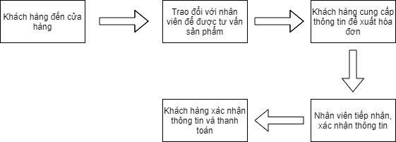

Hình 1‑1. Sơ đồ hoạt động quy trình đặt hàng.

* 1. **Quy trình xử lý đơn đặt hàng**

Người quản lý dựa vào thông tin các đơn hàng để tiến hành xử lý. Người quản lý sử dụng thông tin của đơn hàng để liên lạc với khách hàng và xác nhận lại việc đặt hàng. Sau khi đã xác nhận đơn hàng sẽ chuyển cho đơn vị vận chuyển để giao sản phẩm cho khách hàng.

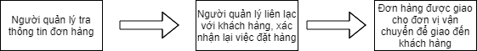

Hình 1‑2. Sơ đồ hoạt động quy trình xử lý đơn hàng.

* 1. **Quy trình gởi yêu cầu (khiếu nại, bảo hành)**

Khách hàng đên cửa hàng và đến quầy chăm sóc khách hàng để trao đổi và gởi yêu cầu cho cửa hàng. Sau đó nhân viên sẽ tư vấn và cho khách điền vào thông tin yêu cầu như: Sản phẩm nào ?, Mô tả ?, Vấn đề gì (bảo hành, đổi trả,…) ?. Khi khách hàng điền thông tin xong thì gửi lại cho cửa hàng. Cửa hàng sẽ lưu thông tin đó và chờ xử lý.

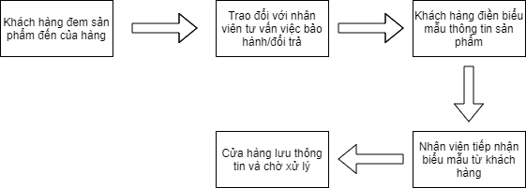

Hình 1‑3. Sơ đồ hoạt động quy trình gởi yêu cầu.

# Hiện trạng

## Hệ thống hiện hành H1

### Giới thiệu chung về hệ thống đang chạy trong thực tế .

Nên có những hình ảnh minh họa các chức năng và mô tả cho các chức năng đó.

### Nhận xét, đánh giá

Ưu điểm:

Khuyết điểm:

## Hệ thống hiện hành H2

# Giải pháp đề xuất

## Kiến trúc tổng thể

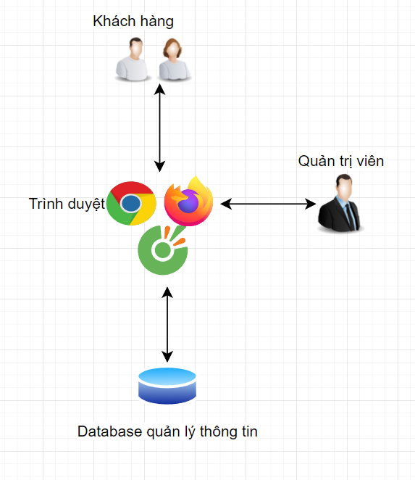

Hình 4‑1.

* Các đối tượng tham gia khai thác:

Đối tượng tham gia khai thác gồm:

* Khách hàng: sẽ truy cập vào website của cửa hàng thông qua trình duyệt web(Chrome, Firefox, Cốc Cốc,…) để xem thông tin cửa hàng và tìm kiếm sản phẩm theo nhu cầu. Website khi nhận được yêu cầu của khách hàng sẽ tương tác với cơ sở dữ liệu để đưa thông tin các sản phẩm lên website và hiển thị cho người dùng. Khách hàng muốn đăng ký làm thành viên của cửa hàng thì điền đầy đủ thông tin vào form đăng ký và ấn đăng ký, website sẽ lưu thông tin vào cơ sở dữ liệu. Tương tự như vậy với các hoạt động mua hàng, thanh toán, gửi yêu cầu phản hồi của khách hàng.
* Quản trị viên (Admin): truy cập vào trang quản trị của website bằng tài khoản admin. Tại đây người quản trị viên có thể thực hiện các thao thác để quản lý thông tin sản phẩm và khách hàng của mình cũng như thông tin các đơn hàng, các đợt khuyến mãi và phản hồi của khách hàng. Website sẽ xử lý các tương tác và cập nhật vào cơ sở dữ liệu.
* Các module cần có:
* Front-end:
  + Module hiển thị danh sách laptop
  + Module hiển thị danh sách phụ kiện
  + Module hiển thị lịch sử mua hàng
  + Module hiển thị thông tin người dùng
  + Module hiển thị thông tin khuyến mãi
  + Module tìm kiếm sản phẩm
  + Module giỏ hàng
  + Module viết bình luận, đánh giá
* Back-end:
  + Module thêm laptop mới
  + Module cập nhật laptop
  + Module thêm phụ kiện mới
  + Module cập nhật laptop
  + Module quản lý danh sách khách hàng
  + Module thêm đợt khuyến mãi
  + Module cập nhật đợt khuyến mãi
  + Module quản lý bình luận
  + Module quản lý đơn hàng
  + Module đăng nhập/đăng ký
* Các CSDL
  + Cơ sở dữ liệu quản lý thông tin

### Mô tả module User

Module có các chức năng hiển thị danh sách laptop, danh sách phụ kiện, chức năng hiển thị thông tin người dùng, hiển thị lịch sử mua hàng của người dùng, hiển thị thông tin khuyến mãi, chức năng tìm kiếm sản phẩm, chức năng giỏ hàng, chức năng viết bình luận đánh giá

* Chức năng hiện thị danh sách laptop: hiển thị danh sách laptop với các thông tin: tên laptop, hãng sản xuất, giá, các thông số kỹ thuật,…
* Chức năng hiện thị danh sách phụ kiện: hiển thị danh sách phụ kiện với các thông tin: tên phụ kiện, hãng sản xuất, giá, các thông số kỹ thuật,…
* Chức năng hiển thị thông tin người dùng: hiển thị danh sách các thông tin của người dùng gồm có: mã khách hàng, tên khách hàng, email, địa chỉ,…
* Chức năng hiển thị lịch sử mua hàng: hiển thị danh sách những đơn hàng đã được người dùng mua với các thông tin: mã đơn hàng, tên người nhận, ngày tạo, tình trạng, địa chỉ giao,…
* Chức năng hiển thị thông tin khuyến mãi: hiển thị thông tin của các đợt khuyến mãi trong năm: tên đợt khuyến mãi, mô tả, giá trị giảm, ngày bắt đầu, ngày kết thúc,…
* Chức năng tìm kiếm sản phẩm: tìm kiếm sản phẩm theo mã, tên. Hoặc lọc theo thông tin sản phẩm: loại, hãng,.. và sắp xếp tăng dần, giảm dần theo giá.
* Chức năng giỏ hàng: khi lựa được sản phẩm ưa thích, hãy thêm nó vào giỏ hàng và tiếp tục chọn lựa thêm các sản phẩm khác nếu khách hàng muốn. Xem lại những sản phẩm đã được bỏ vào giỏ hàng.
* Chức năng viết bình luận đánh giá: có thể viết đánh giá về sản phẩm ở phần bình luận sản phẩm để góp ý cho những người mua sau, cũng như thể hiện sự vừa lòng/không vừa lòng về sản phẩm.

### Mô tả module Admin

Module có các chức năng thêm laptop mới, cập nhật laptop, thêm phụ kiện, cập nhật phụ kiện, quản lý danh sách khách hàng, thêm đợi khuyến mãi, cập nhật đợi khuyến mãi và quản lý bình luận, quản lý đơn hàng, đăng nhập/đăng ký.

* Chức năng thêm laptop mới: thêm các thông tin của laptop mới: mã laptop, tên laptop, giá, mô tả, hình, loại sản phẩm,…
* Chức năng cập nhật laptop: chỉnh sửa các thông tin của sản phẩm laptop: tên, giá, hình, số lượng,…
* Chức năng thêm phụ kiện mới: thêm các thông tin của phụ kiện: mã phụ kiện, tên phụ kiện, giá, số lượng, hãng,…
* Chức năng cập nhật phụ kiện: giá, tên, số lượng, …
* Chức năng quản lý danh sách khách hàng: xóa khách hàng, check thông tin khách hàng...
* Chức năng thêm đợt khuyến mãi: tạo mới đợt khuyến mãi với các thông tin: mã đợt, tên đợt, ngày bắt đầu, ngày kết thúc, giá trị giảm,…
* Chức năng cập nhật đợt khuyến mãi: xóa đợt khuyến mãi, hoặc chỉnh sửa các thông tin của đợt khuyến mãi: tên đợt, ngày kết thúc, giá trị giảm, mô tả,..
* Chức năng quản lý bình luận: Xóa các bình luận spam, không liên quan đến sản phẩm. Trả lời bình luận của khách hàng.
* Chức năng quản lý đơn hàng: duyệt đơn, xóa đơn và cập nhật tình trạng của nó.
* Chức năng đăng nhập/đăng ký: khách hàng tự đăng ký tài khoản và đăng nhập. Tài khoản admin được chủ store cung cấp.

## Giải pháp công nghệ

### Công nghệ Front-end

Website sẽ sử dụng ngôn ngữ HTML, CSS, Javascript và thư viện Bootstrap để xây dựng lên giao diện hiển thị thông tin cho người dùng. Đây là những ngôn ngữ mạnh mẽ mà các lập trình viên thường uyên sử dụng để xây dựng giao diện Front-end của một website hoàn chỉnh.

HTML: để thêm element dạng văn bản và tạo ra giao diện cấu trúc cho nội dung.

CSS: chịu trách nhiệm cho việc thiết kế, tạo kiểu cho backgrounds, màu sắc, bố cục, phân cách và hiệu ứng.

Javascript: giúp tạo ra những chức năng động như: slider, pop-up và thư viện ảnh để tương tác với người dùng.

Thư viện Bootstrap: giúp xây dựng một giao diện responsive hỗ trợ cho nhiều thiết bị (Mobile, PC, Tablet)

Ngoài ra website sẽ sử dụng thêm animation của CSS và thư viện ScrollReveal để tạo thêm các hiệu ứng chuyển động cho website thêm sinh động.

### Công nghệ Back-end

Website sẽ sử dụng ngôn ngữ PHP để hiện thực các chức năng Back-end cho website. Các chức năng như là đăng nhập, đăng ký, quản lý sản phẩm, quản lý đơn hàng, quản lý khuyến mãi, bình luận, tìm kiếm,…

PHP là một ngôn ngữ lập trình phía Server dùng để xây dựng các ứng dụng Website. Điểm mạnh của PHP là tính cộng đồng của nó cao, nghĩa là trên thế giới có khá nhiều lập trình viên sử dụng PHP để xây dựng dự án cho riêng họ hoặc cho khách hàng của họ. Ngoài ra một điểm mạnh nữa của PHP đó là có khá Framework được xây dựng từ PHP giúp rút gọn quá trình tạo một website.

### Công nghệ quản lý cơ sở dữ liệu:

Website sẽ dùng MySQL để quản lý cơ sở dữ liệu. MySQL là một hệ thống quản trị cơ sở dữ liệu mã nguồn mở (Relational Database Management System, viết tắt là RDBMS) hoạt động theo mô hình client-server. Là một phần mềm dùng để tạo và quản lý các cơ sở dữ liệu (Database) theo hình thức quản lý các mối liên hệ giữa chúng.

MySQL thường được chọn làm công cụ để quản lý cơ sở dữ liệu của các website vì độ phổ biến của nó. Các ứng dụng web lớn nhất như Facebook, Twitter, YouTube, Google, và Yahoo! đều dùng MySQL cho mục đích lưu trữ dữ liệu.

## Sơ đồ chức năng

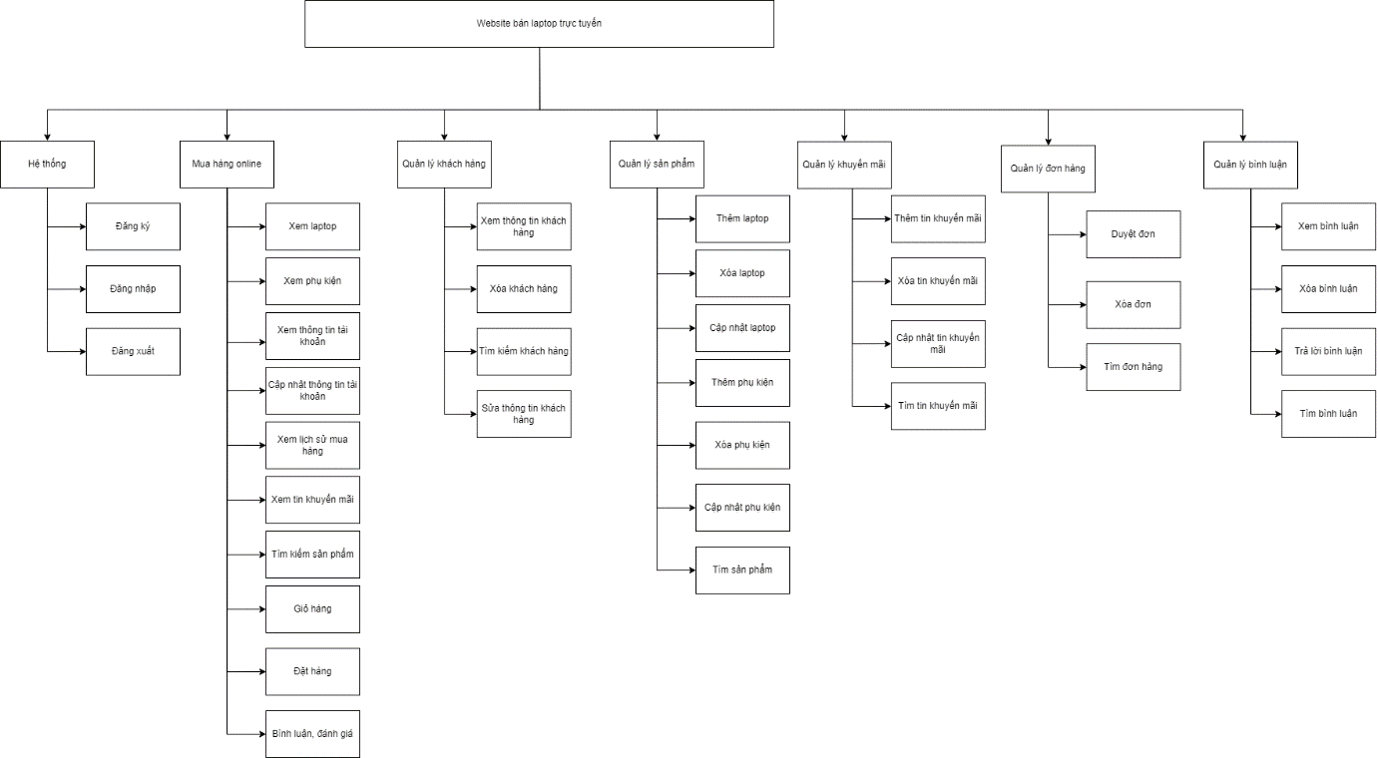

## Sơ đồ use-case tổng quát

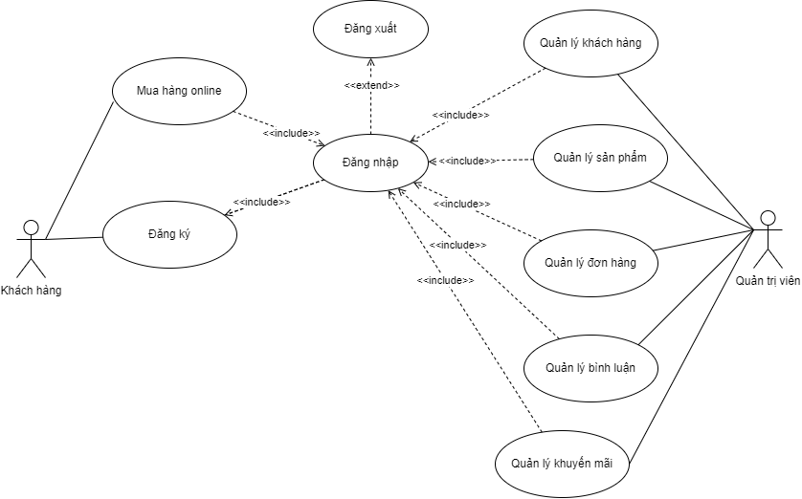

# Thành phần dữ liệu

## Phân tích ở mức quan niệm

### Sơ đồ ER / sơ đồ lớp

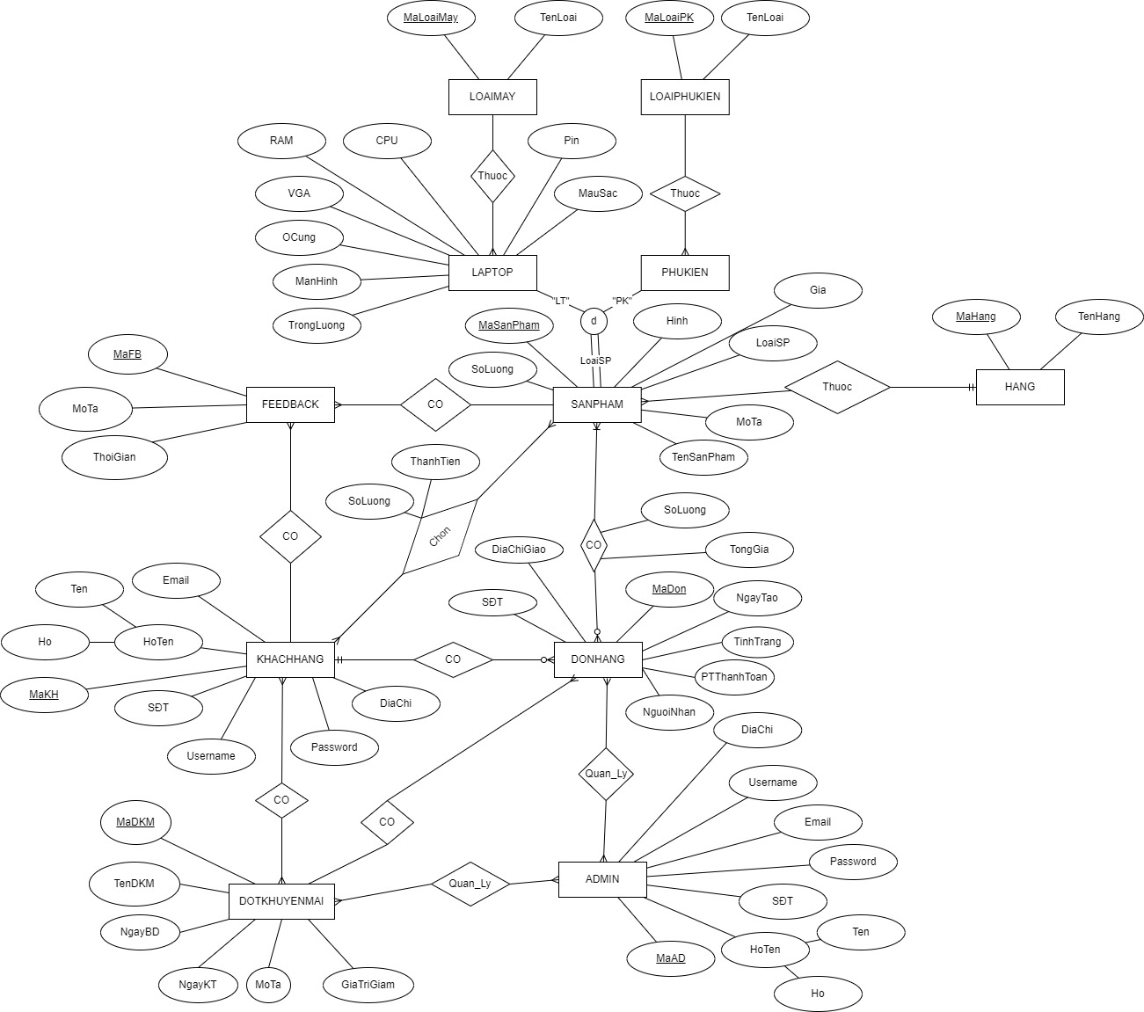

Hình 5‑1. Sơ đồ ER

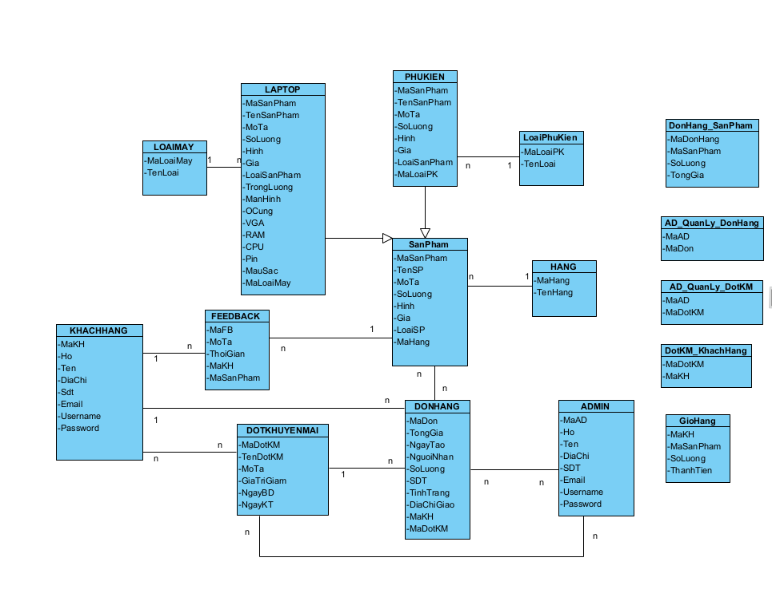

Hình 5-2. Sơ đồ lớp

### Mô tả các loại thực thể/lớp

* Loại thực thể KHACHHANG**[1]**

| **Mô tả:** Loại thực thể KHACHHANG gồm những khách hàng có đặt hàng của Store. | | | | | |
| --- | --- | --- | --- | --- | --- |
| **Thuộc tính** | **Kiểu** | **K** | **U** | **M** | **Diễn giải** |
| MaKH | Int | x | x | x | Mã khách hàng |
| Ho | Nvarchar(10) |  |  | x | Họ khách hàng |
| Ten | Nvarchar(30) |  |  | x | Tên khách hàng |
| DiaChi | Nvarchar(60) |  |  | x | Địa chỉ nhận hàng |
| SDT | Char(10) |  |  | x | Số điện thoại khách hàng |
| Email | Char(40) |  |  | x | Email khách hàng |
| Username | Char(40) |  | x | x | Tên đăng nhập của khách hàng |
| Password | Char(40) |  | x | x | Mật khẩu đăng nhập của khách hàng |

* Loại thực thể DONHANG

| **Mô tả:** Loại thực thể DONHANG gồm những đơn hàng mà khách hàng đã đặt của Store. | | | | | |
| --- | --- | --- | --- | --- | --- |
| **Thuộc tính** | **Kiểu** | **K** | **U** | **M** | **Diễn giải** |
| MaDon | Int | x | x | x | Mã đơn hàng |
| TongGia | Money |  |  | x | Tổng giá trị đơn hàng |
| NgayTao | DateTime |  |  | x | Ngày tạo đơn hàng |
| NguoiNhan | Nvarchar(30) |  |  | x | Tên người nhận |
| SoLuong | Int |  |  | x | Số lượng sản phẩm |
| TinhTrang | Nvarchar(30) |  |  | x | Tình trạng đơn hàng đã được giao hay chưa |
| SDT | Char(10) |  |  | x | Số điện thoại khách hàng |
| DiaChiGiao | Nvarchar(60) |  |  | x | Địa chỉ giao hàng |
| PTThanhToan | Nvarchar(60) |  |  | x | Phương thức thanh toán |

* Loại thực thể SANPHAM

| **Mô tả:** Loại thực thể SANPHAM gồm những sản phẩm mà Store bán. | | | | | |
| --- | --- | --- | --- | --- | --- |
| **Thuộc tính** | **Kiểu** | **K** | **U** | **M** | **Diễn giải** |
| MaSanPham | Int | x | x | x | Mã sản phẩm |
| TenSP | Nvarchar(30) |  |  | x | Tên sản phẩm |
| MoTa | Nvarchar(60) |  |  | x | Mô tả sản phẩm |
| SoLuong | Int |  |  | x | Số lượng sản phẩm còn trong trong Store |
| Hinh | Varchar(2048) |  |  | x | Hình ảnh sản phẩm |
| Gia | Money |  | x | x | Giá sản phẩm |
| LoaiSP | Nvarchar(20) |  |  | x | Loại sản phẩm (Laptop hay Phụ Kiện) |

* Loại thực thể LAPTOP

| **Mô tả:** Loại thực thể LAPTOP gồm những loại laptop mà cửa hàng bán. | | | | | |
| --- | --- | --- | --- | --- | --- |
| **Thuộc tính** | **Kiểu** | **K** | **U** | **M** | **Diễn giải** |
| MaSanPham | Int | x | x | x | Mã sản phẩm |
| TenSanPham | Nvarchar(30) |  |  | x | Tên sản phẩm |
| MoTa | Nvarchar(60) |  |  | x | Mô tả sản phẩm |
| SoLuong | Int |  |  | x | Số lượng sản phẩm còn trong trong Store |
| Hinh | Varchar(2048) |  |  | x | Hình ảnh sản phẩm |
| Gia | Money |  | x | x | Giá sản phẩm |
| LoaiSanPham | Nvarchar(20) |  |  | x | Loại sản phẩm (Laptop) |
| MaHang | Int | x | x | x | Mã hãng |
| TrongLuong | Char(10) |  |  | x | Trọng lượng của laptop |
| ManHinh | Char(10) |  |  | x | Màn hình, độ phân giả của laptop |
| Ocung | Char(20) |  |  | x | Ổ cứng laptop |
| VGA | Char(20) |  |  | x | Card đồ họa của laptop |
| RAM | Char(10) |  |  | x | RAM xử lý laptop |
| CPU | Char(50) |  |  | x | CPU laptop |
| Pin | Char(50) |  |  | x | Pin laptop |
| MauSac | Nvarchar(50) |  |  | x | Màu sắc laptop |

* Loại thực thể PHUKIEN

| **Mô tả:** Loại thực thể PHUKIEN gồm những phụ kiện laptop mà Store bán. | | | | | |
| --- | --- | --- | --- | --- | --- |
| **Thuộc tính** | **Kiểu** | **K** | **U** | **M** | **Diễn giải** |
| MaSanPham | Int | x | x | x | Mã sản phẩm |
| TenSanPham | Nvarchar(30) |  |  | x | Tên sản phẩm |
| MoTa | Nvarchar(60) |  |  | x | Mô tả sản phẩm |
| SoLuong | Int |  |  | x | Số lượng sản phẩm còn trong trong Store |
| Hinh | Varchar(2048) |  |  | x | Hình ảnh sản phẩm |
| Gia | Money |  | x | x | Giá sản phẩm |
| LoaiSanPham | Char(20) |  |  | x | Loại sản phẩm (Phụ Kiện) |

* Loại thực thể LOAIPHUKIEN

| **Mô tả:** Loại thực thể LOAIPHUKIEN gồm những loại phụ kiện mà Store bán. Như tai nghe, chuột, bàn phím,… | | | | | |
| --- | --- | --- | --- | --- | --- |
| **Thuộc tính** | **Kiểu** | **K** | **U** | **M** | **Diễn giải** |
| MaLoaiPK | Int | x | x | x | Mã loại phụ kiện |
| TenLoai | Nvarchar(50) |  |  | x | Tên loại phụ kiện |

* Loại thực thể LOAIMAY

| **Mô tả:** Loại thực thể LOAIMAY gồm những loại máy laptop mà Store bán. | | | | | |
| --- | --- | --- | --- | --- | --- |
| **Thuộc tính** | **Kiểu** | **K** | **U** | **M** | **Diễn giải** |
| MaLoaiMay | Int | x | x | x | Mã loại sản phẩm |
| TenLoai | Nvarchar(50) |  |  | x | Tên loại sản phẩm |

* Loại thực thể HANG

| **Mô tả:** Loại thực thể HANG gồm những hãng hàng mà Store bán. | | | | | |
| --- | --- | --- | --- | --- | --- |
| **Thuộc tính** | **Kiểu** | **K** | **U** | **M** | **Diễn giải** |
| MaHang | Int | x | x | x | Mã hãng sản xuất |
| TenHang | Char(20) |  |  | x | Tên hãng |

* Loại thực thể ADMIN

| **Mô tả:** Loại thực thể ADMIN gồm những nhân viên quản lý trang bán hàng. | | | | | |
| --- | --- | --- | --- | --- | --- |
| **Thuộc tính** | **Kiểu** | **K** | **U** | **M** | **Diễn giải** |
| MaAD | Int | x | x | x | Mã Admin |
| Ho | Nvarchar(10) |  |  | x | Họ Admin |
| Ten | Nvarchar(30) |  |  | x | Tên Admin |
| DiaChi | Nvarchar(60) |  |  | x | Địa chỉ Admin |
| SDT | Char(10) |  |  | x | Số điện thoại Admin |
| Email | Char(40) |  |  | x | Email Admin |
| Username | Char(40) |  | x | x | Tên đăng nhập của Admin |
| Password | Char(40) |  | x | x | Mật khẩu đăng nhập của Admin |

* Loại thực thể FEEDBACK

| **Mô tả:** Loại thực thể FEEDBACK gồm những phản hồi của khách hàng về sản phẩm mà Store bán. | | | | | |
| --- | --- | --- | --- | --- | --- |
| **Thuộc tính** | **Kiểu** | **K** | **U** | **M** | **Diễn giải** |
| MaFB | Int | x | x | x | Mã feedback |
| MoTa | Nvarchar(60) |  |  | x | Mô tả feedback |
| ThoiGian | DateTime |  |  | x | Thời gian thực khi khách hàng feedback |

* Loại thực thể DOTKHUYENMAI

| **Mô tả:** Loại thực thể PHIEUKHUYENMAI gồm những phiếu giảm giá, khuyến mãi. Được sử dụng khi mua một đơn hàng. | | | | | |
| --- | --- | --- | --- | --- | --- |
| **Thuộc tính** | **Kiểu** | **K** | **U** | **M** | **Diễn giải** |
| MaDotKM | Int | x | x | x | Mã đợt khuyến mãi |
| TenDotKM | Nvarchar(50) |  |  | x | Tên đợt khuyến mãi |
| MoTa | Nvarchar(10) |  |  | x | Mô tả phiếu khuyến mãi |
| GiaTriGiam | Money |  |  | x | Số tiền, phần trăm giảm của sản phẩm. |
| NgayBD | DateTime |  |  | x | Ngày bắt đầu đợt khuyến mãi |
| NgayKT | DateTime |  |  | x | Ngày kết thúc đợt khuyến mãi |

### Mô tả các ràng buộc dữ liệu

1. Mỗi cái Laptop chỉ thuộc một loại máy, một loại máy có nhiều laptop
2. Mỗi cái phụ kiện chỉ thuộc một loại phụ kiện, một loại phụ kiện có nhiều phụ kiện
3. Một sản phẩm phải là laptop hoặc phụ kiện và không thể vừa là laptop vừa là phụ kiện
4. Mỗi sản phẩm chỉ thuộc một hãng, một hãng có nhiều sản phẩm
5. Một sản phẩm có nhiều bình luận, mỗi bình luận chỉ cho một sản phẩm
6. Các sản phẩm có thể có trong nhiều đơn hàng hoặc không có trong đơn hàng nào, mỗi đơn hàng phải có một hoặc nhiều sản phẩm
7. Một khách hàng có nhiều bình luận, mỗi bình luận chỉ của một khách hàng
8. Một khách hàng có thể có nhiều đơn hàng hoặc không có đơn hàng nào, mỗi đơn hàng chỉ của một khách hàng
9. Mỗi khách hàng có thể có nhiều đợt khuyến mãi cũng như các đợt khuyến mãi có nhiều khách hàng
10. Một đợt khuyến mãi có thể cho nhiều đơn hàng, các đơn hàng chỉ thuộc một đợt khuyến mãi
11. Các đợt khuyến mãi được quản lý bởi nhiều admin, các admin sẽ quản lý các đợt khuyến mãi
12. Admin quản lý nhiều đơn hàng, các đơn hàng được quản lý bởi nhiều admin

## Thiết kế cơ sở dữ liệu

### Sơ đồ logic dữ liệu (mô hình quan hệ)

* KHACHHANG(MaKH, Ho, Ten, DiaChi, SDT, Email, Username, Password)
* DONHANG(MaDon, NgayTao, NguoiNhan, TinhTrang, SDT, DiaChiGiao, PTThanhToan, MaKH, MaKM)
* SANPHAM(MaSanPham, TenSP, MoTa, SoLuong, Hinh, Gia, LoaiSP, TinhTrang, MaHang)
* LAPTOP(MaSanPham, TenSP, MoTa, SoLuong, Hinh, Gia, LoaiSP, TinhTrang, TrongLuong, ManHinh, Ocung, VGA, RAM, CPU, Pin, MauSac, MaHang, MaLoaiMay)
* PHUKIEN(MaSanPham, TenSP, MoTa, SoLuong, Hinh, Gia, LoaiSP, TinhTrang, MaHang, MaLoaiPK)
* LOAIPHUKIEN(MaLoaiPK. TenLoai)
* LOAIMAY(MaLoaiMay, TenLoai)
* HANG(MaHang, TenHang)
* ADMIN(MaAD, Ho, Ten, DiaChi, SDT, Email, Username, Password)
* FEEDBACK(MaFB, MoTa, ThoiGian, MaKH, MaSanPham)
* DOTKHUYENMAI(MaKM, TenKM, MoTa, GiaTriGiam, NgayBD, NgayKT, Hinh)
* AD_DotKM(Id, MaAD, MaDotKM)
* AD_DonHang(Id, MaAD, MaDon)
* DotKM_KhachHang(Id, MaDotKM, MaKH)
* DonHang_SanPham(Id, MaDonHang, MaSanPham, SoLuong, TongGia)
* KhachHang_SanPham(Id, MaKH, MaSanPham, SoLuong, ThanhTien)

### Mô tả các bảng dữ liệu

* Bảng KHACHHANG

| **Mô tả:** Bảng KHACHHANG gồm những khách hàng có đặt hàng của Store. | | | | | |
| --- | --- | --- | --- | --- | --- |
| **Thuộc tính** | **Kiểu** | **K** | **U** | **M** | **Diễn giải** |
| MaKH | Int | x(PK) | x | x | Mã khách hàng |
| Ho | Nvarchar(10) |  |  |  | Họ khách hàng |
| Ten | Nvarchar(30) |  |  |  | Tên khách hàng |
| DiaChi | Nvarchar(60) |  |  |  | Địa chỉ nhận hàng |
| SDT | Char(10) |  |  |  | Số điện thoại khách hàng |
| Email | Char(40) |  | x | x | Email khách hàng |
| Username | Char(40) |  | x | x | Tên đăng nhập của khách hàng |
| Password | Char(40) |  | x | x | Mật khẩu đăng nhập của khách hàng |

* Bảng DONHANG

| **Mô tả:** Bảng DONHANG gồm những đơn hàng mà khách hàng đã đặt của Store. | | | | | |
| --- | --- | --- | --- | --- | --- |
| **Thuộc tính** | **Kiểu** | **K** | **U** | **M** | **Diễn giải** |
| MaDon | Int | x(PK) | x | x | Mã đơn hàng |
| NgayTao | DateTime |  |  | x | Ngày tạo đơn hàng |
| NguoiNhan | Nvarchar(30) |  |  | x | Tên người nhận |
| TinhTrang | Nvarchar(30) |  |  | x | Tình trạng đơn hàng đã được giao hay chưa |
| SDT | Char(10) |  |  | x | Số điện thoại khách hàng |
| DiaChiGiao | Nvarchar(60) |  |  | x | Địa chỉ giao hàng |
| PTThanhToan | Nvarchar(60) |  |  | x | Phương thức thanh toán |
| MaKH | Int | x(FK) | x | x | Mã khách hàng |
| MaKM | Int | x(FK) | x | x | Mã đợt khuyến mãi |

* Bảng SANPHAM

| **Mô tả:** Bảng SANPHAM gồm những sản phẩm mà Store bán. | | | | | |
| --- | --- | --- | --- | --- | --- |
| **Thuộc tính** | **Kiểu** | **K** | **U** | **M** | **Diễn giải** |
| MaSanPham | Int | x(PK) | x | x | Mã sản phẩm |
| TenSP | Nvarchar(30) |  |  | x | Tên sản phẩm |
| MoTa | Nvarchar(60) |  |  | x | Mô tả sản phẩm |
| SoLuong | Int |  |  | x | Số lượng sản phẩm còn trong trong Store |
| Hinh | Varchar(2048) |  |  | x | Hình ảnh sản phẩm |
| Gia | Float |  |  | x | Giá sản phẩm |
| LoaiSP | Nvarchar(20) |  |  | x | Loại sản phẩm (Laptop hay Phụ Kiện) |
| TinhTrang | Nvarchar(20) |  |  | x | Tình trạng sản phẩm |
| MaHang | Int | x(FK) | x | x | Mã hãng |

* Bảng LAPTOP

| **Mô tả:** Bảng LAPTOP gồm những loại laptop mà cửa hàng bán. | | | | | |
| --- | --- | --- | --- | --- | --- |
| **Thuộc tính** | **Kiểu** | **K** | **U** | **M** | **Diễn giải** |
| MaSanPham | Int | x(PK) | x | x | Mã sản phẩm |
| TenSanPham | Nvarchar(30) |  |  | x | Tên sản phẩm |
| MoTa | Nvarchar(60) |  |  | x | Mô tả sản phẩm |
| SoLuong | Int |  |  | x | Số lượng sản phẩm còn trong trong Store |
| Hinh | Varchar(2048) |  |  | x | Hình ảnh sản phẩm |
| Gia | Money |  |  | x | Giá sản phẩm |
| LoaiSanPham | Nvarchar(20) |  |  | x | Loại sản phẩm (Laptop) |
| MaHang | Int | x(FK) | x | x | Mã hãng |
| TrongLuong | Char(10) |  |  | x | Trọng lượng của laptop |
| ManHinh | Char(10) |  |  | x | Màn hình, độ phân giả của laptop |
| Ocung | Char(20) |  |  | x | Ổ cứng laptop |
| VGA | Char(20) |  |  | x | Card đồ họa của laptop |
| RAM | Char(10) |  |  | x | RAM xử lý laptop |
| CPU | Char(50) |  |  | x | CPU laptop |
| Pin | Char(50) |  |  | x | Pin laptop |
| MauSac | Nvarchar(50) |  |  | x | Màu sắc laptop |
| MaLoaiMay | Int | x(FK) | x | x | Mã loại máy |
| TinhTrang | Nvarchar(20) |  |  | x | Tình trạng sản phẩm |

* Bảng PHUKIEN

| **Mô tả:** Bảng PHUKIEN gồm những phụ kiện laptop mà Store bán. | | | | | |
| --- | --- | --- | --- | --- | --- |
| **Thuộc tính** | **Kiểu** | **K** | **U** | **M** | **Diễn giải** |
| MaSanPham | Int | x(PK) | x | x | Mã sản phẩm |
| TenSanPham | Nvarchar(30) |  |  | x | Tên sản phẩm |
| MaHang | Int | x(FK) | x | x | Mã hãng |
| MoTa | Nvarchar(60) |  |  | x | Mô tả sản phẩm |
| SoLuong | Int |  |  | x | Số lượng sản phẩm còn trong trong Store |
| Hinh | Varchar(2048) |  |  | x | Hình ảnh sản phẩm |
| Gia | Money |  | x | x | Giá sản phẩm |
| LoaiSanPham | Char(20) |  |  | x | Loại sản phẩm (Phụ Kiện) |
| MaLoaiPK | Int | x(FK) | x | x | Mã loại phụ kiện |
| TinhTrang | Nvarchar(20) |  |  | x | Tình trạng sản phẩm |

* Bảng LOAIPHUKIEN

| **Mô tả:** Bảng LOAIPHUKIEN gồm những loại phụ kiện mà Store bán. Như tai nghe, chuột, bàn phím,… | | | | | |
| --- | --- | --- | --- | --- | --- |
| **Thuộc tính** | **Kiểu** | **K** | **U** | **M** | **Diễn giải** |
| MaLoaiPK | Int | x(PK) | x | x | Mã loại phụ kiện |
| TenLoai | Nvarchar(50) |  |  | x | Tên loại phụ kiện |

* Bảng LOAIMAY

| **Mô tả:** Bảng LOAIMAY gồm những loại máy laptop mà Store bán. | | | | | |
| --- | --- | --- | --- | --- | --- |
| **Thuộc tính** | **Kiểu** | **K** | **U** | **M** | **Diễn giải** |
| MaLoaiMay | Int | x(PK) | x | x | Mã loại sản phẩm |
| TenLoai | Nvarchar(50) |  |  | x | Tên loại sản phẩm |

* Bảng HANG

| **Mô tả:** Bảng HANG gồm những hãng hàng mà Store bán. | | | | | |
| --- | --- | --- | --- | --- | --- |
| **Thuộc tính** | **Kiểu** | **K** | **U** | **M** | **Diễn giải** |
| MaHang | Int | x(PK) | x | x | Mã hãng sản xuất |
| TenHang | Char(20) |  |  | x | Tên hãng |

* Bảng ADMIN

| **Mô tả:** Bảng ADMIN gồm những nhân viên quản lý trang bán hàng. | | | | | |
| --- | --- | --- | --- | --- | --- |
| **Thuộc tính** | **Kiểu** | **K** | **U** | **M** | **Diễn giải** |
| MaAD | Int | x(PK) | x | x | Mã Admin |
| Ho | Nvarchar(10) |  |  |  | Họ Admin |
| Ten | Nvarchar(30) |  |  |  | Tên Admin |
| DiaChi | Nvarchar(60) |  |  |  | Địa chỉ Admin |
| SDT | Char(10) |  |  |  | Số điện thoại Admin |
| Email | Char(40) |  | x | x | Email Admin |
| Username | Char(40) |  | x | x | Tên đăng nhập của Admin |
| Password | Char(40) |  | x | x | Mật khẩu đăng nhập của Admin |

* Bảng FEEDBACK

| **Mô tả:** Loại thực thể FEEDBACK gồm những phản hồi của khách hàng về sản phẩm mà Store bán. | | | | | |
| --- | --- | --- | --- | --- | --- |
| **Thuộc tính** | **Kiểu** | **K** | **U** | **M** | **Diễn giải** |
| MaFB | Int | x(PK) | x | x | Mã feedback |
| MoTa | Nvarchar(60) |  |  | x | Mô tả feedback |
| ThoiGian | DateTime |  |  | x | Thời gian khách hàng thực hiện feedback |
| MaKH | Int | x(FK) | x | x | Mã khách hàng |
| MaSanPham | Int | x(FK) | x | x | Mã sản phẩm |

* Bảng DOTKHUYENMAI

| **Mô tả:** Bảng PHIEUKHUYENMAI gồm những phiếu giảm giá, khuyến mãi. Được sử dụng khi mua một đơn hàng. | | | | | |
| --- | --- | --- | --- | --- | --- |
| **Thuộc tính** | **Kiểu** | **K** | **U** | **M** | **Diễn giải** |
| MaKM | Int | x(PK) | x | x | Mã đợt khuyến mãi |
| TenKM | Nvarchar(50) |  |  | x | Tên đợt khuyến mãi |
| MoTa | Nvarchar(10) |  |  | x | Mô tả phiếu khuyến mãi |
| GiaTriGiam | Float |  |  | x | Số tiền, phần trăm giảm của sản phẩm. |
| NgayBD | DateTime |  |  | x | Ngày bắt đầu đợt khuyến mãi |
| NgayKT | DateTime |  |  | x | Ngày kết thúc đợt khuyến mãi |
| Hình | Varchar(2048) |  |  | x | Hình thông báo các đợt khuyến mãi |

* Bảng Ad_DotKM

| **Mô tả:** BảngAd_DotKM gồm những … | | | | | |
| --- | --- | --- | --- | --- | --- |
| **Thuộc tính** | **Kiểu** | **K** | **U** | **M** | **Diễn giải** |
| Id | Int | x(PK) | x | x | Id |
| MaAd | Int | x(FK) | x | x | Mã Admin |
| MaDotKM | Int | x(FK) | x | x | Mã mã đợt khuyến mãi giảm giá |

* Bảng Ad_DonHang

| **Mô tả:** Bảng Ad_ DonHang gồm những … | | | | | |
| --- | --- | --- | --- | --- | --- |
| **Thuộc tính** | **Kiểu** | **K** | **U** | **M** | **Diễn giải** |
| Id | Int | x(PK) | x | x | Id |
| MaAD | Int | x(FK) | x | x | Mã Admin |
| MaDon | Int | x(FK) | x | x | Mã phiếu đơn hàng |

* Bảng DotKM_KhachHang

| **Mô tả:** BảngDotKM_KhachHang gồm những … | | | | | |
| --- | --- | --- | --- | --- | --- |
| **Thuộc tính** | **Kiểu** | **K** | **U** | **M** | **Diễn giải** |
| Id | Int | x(PK) | x | x | Id |
| MaDotKM | Int | x(FK) | x | x | Mã đợt khuyến mã |
| MaKH | Int | x(FK) | x | x | Mã khách hàng |

* Bảng DonHang_SanPham

| **Mô tả:** Bảng DonHang_SanPham gồm những … | | | | | |
| --- | --- | --- | --- | --- | --- |
| **Thuộc tính** | **Kiểu** | **K** | **U** | **M** | **Diễn giải** |
| Id | Int | x(PK) | x | x | Id |
| MaDonHang | Int | x(FK) | x | x | Mã đơn hàng |
| MaSanPham | Int | x(FK) | x | x | Mã sản phẩm |
| SoLuong | Int |  |  | x | Số lượng sản phẩm |
| TongGia | Float |  |  | x | Tổng giá trị đơn hàng |

* Bảng KhachHang_SanPham

| **Mô tả:** Bảng DonHang_SanPham gồm những … | | | | | |
| --- | --- | --- | --- | --- | --- |
| **Thuộc tính** | **Kiểu** | **K** | **U** | **M** | **Diễn giải** |
| Id | Int | x(PK) | x | x | Id |
| MaKH | Int | x(FK) | x | x | Mã đơn hàng |
| MaSanPham | Int | x(FK) | x | x | Mã sản phẩm |
| SoLuong | Int |  |  | x | Số lượng sản phẩm |
| ThanhTien | Float |  |  | x | Thành tiền sản phẩm |

### Mô tả các ràng buộc dữ liệu

# Thiết kế chức năng User

## Chức năng quản lý giỏ hàng

### Sơ đồ chức năng

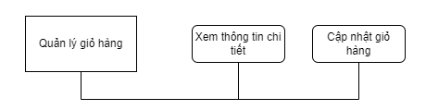

### Sơ đồ use-case

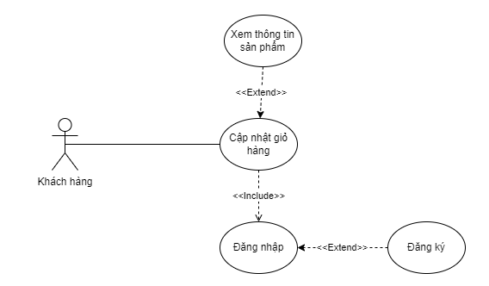

Hình 6‑1. Use case của quy trình Quản lý giỏ hàng

Bảng 6‑1. Mô tả use case Quản lý giỏ hàng.

|  |  |
| --- | --- |
| Tên Use case | Quản lý Giỏ Hàng |
| Actor | Khách hàng. |
| Mô tả | Khách hàng cập nhật giỏ hàng của mình. |
| Pre-conditions | Đăng ký.  Đăng nhập. |
| Post-conditions | Success: Thông báo cập nhật thành công.  Fail: Báo lỗi. |
| Luồng sự kiện chính | Actor đăng nhập, kiểm tra giỏ hàng.  Extend Use Case Xem thông tin chi tiết.  Actor thực hiện cập nhật giỏ hàng. |
| Luồng sự kiện phụ | Actor nhấn nút Chọn tiếp.  Hệ thống hiển thị màn hình chính. |
| < Included Use Case>  Đăng nhập | Màn hình đăng nhập.  Actor điền thông tin đăng nhập.  Actor nhấn nút Đăng nhập.  Hiển thị màn hình chính. |
| < Extend Use Case>  Đăng ký | Actor nhấn nút Đăng ký.  Actor điền thông tin đăng ký.  Actor nhấn nút Đăng ký.  Hệ thống hiển thị màn hình chính. |
| <Extend Use Case>  Cập nhật giỏ hàng | **Actor nhấn nút xóa để bỏ sản phẩm khỏi giỏ hàng.**  **Actor nhấn nút “+” để thêm số lượng hoặc “-” để giảm số lượng của sản phẩm.**  **Cập nhật CSDL.**  **Actor nhấn nút “Chọn tiếp” và lựa sản phẩm thêm vào giỏ hàng.**  **Cập nhật CSDL.**  **Hiển thị thông báo.** |
| <Extend Use Case>  Xem thông tin chi tiết | Actor nhấn vào hình của sản phẩm.  Hiển thị màn hình chi tiết của sản phẩm.  Actor kiểm tra thông tin. |

### Sơ đồ dữ liệu

Khách Hàng (MaKH, Ho, Ten, DiaChi, Sdt, Email, Username, Password).

Sản phẩm (Masp, Tensp, Mota, Soluong, Hinh, Gia, Loaisp, TinhTrang, Mahang).

Giỏ hàng (Magh, Soluong, Thanhtien, Masp, MaKH).

### Sơ đồ tuần tự

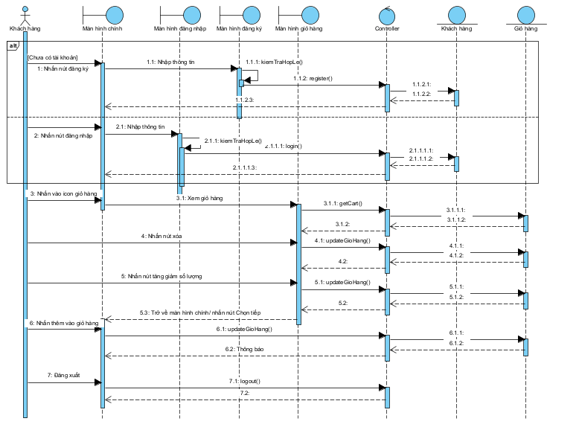

### Sơ đồ trạng thái

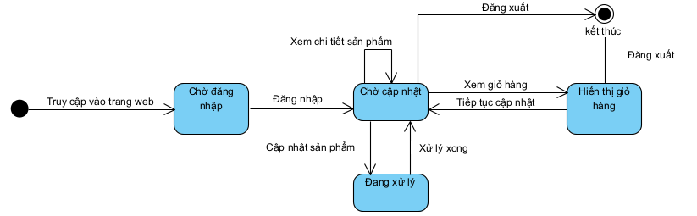

## Chức năng đặt hàng

### Sơ đồ chức năng

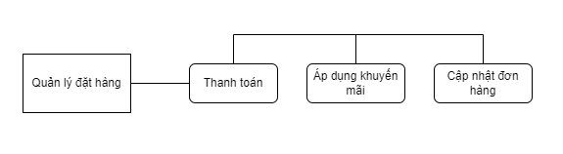

### Sơ đồ use-case

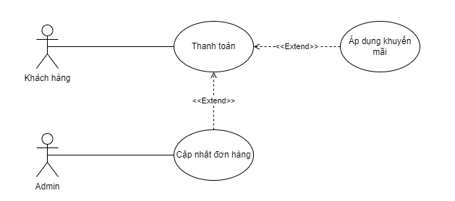

Bảng 6-2. Mô tả use-case chức năng Quản lý đặt hàng.

Bảng 6‑1. Mô tả use case Quản lý đặt hàng.

|  |  |
| --- | --- |
| Tên Use case | Quản lý đặt hàng. |
| Actor | Khách hàng, Quản trị viên (Admin). |
| Mô tả | Khách hàng tiến hành đặt hàng, thanh toán cho đơn hàng.  Actor duyệt đơn. |
| Pre-conditions | Đăng nhập. |
| Post-conditions | Success: Thông báo thanh toán thành công.  Fail: Báo lỗi. |
| Luồng sự kiện chính | Khách hàng thanh toán đơn đặt hàng.  Quản trị viên tiếp nhận và xử lý.  Extend Use Case Áp dụng khuyến mãi.  Included Use Case Điền thông tin người nhận.  Included Use Case Chọn phương thức thanh toán.  Extend Use Case Cập nhật đơn hàng. |
| Luồng sự kiện phụ | Actor nhấn nút Đặt Hàng.  Hệ thống hiển thị màn hình chính. |
| < Extend Use Case>  Áp dụng khuyến mãi | Khách hàng chọn thanh toán từ màn hình giỏ hàng.  Khách hàng điền thông tin nhận.  Khách hàng điền khuyến mãi và nhấn Áp dụng để kiểm tra mã.  Hệ thống hiển thị giá khuyến mãi nếu có. |
| < Extend Use Case>  Cập nhật đơn hàng | Admin kiểm tra tính hợp lệ của đơn đặt hàng.  Admin duyệt đơn để bắt đầu giao hàng. |

### Sơ đồ dữ liệu

Khách Hàng (MaKH, Ho, Ten, DiaChi, Sdt, Email, Username, Password).

Admin (Maad, Ho, Ten, DiaChi, Sdt, Email, Username, Password).

Đơn hàng (madon, ngaytao, nguoinhan, tinhtrang, sdt, diachigiao, ptthanhtoan, tongtien, makh, makm).

### Sơ đồ tuần tự

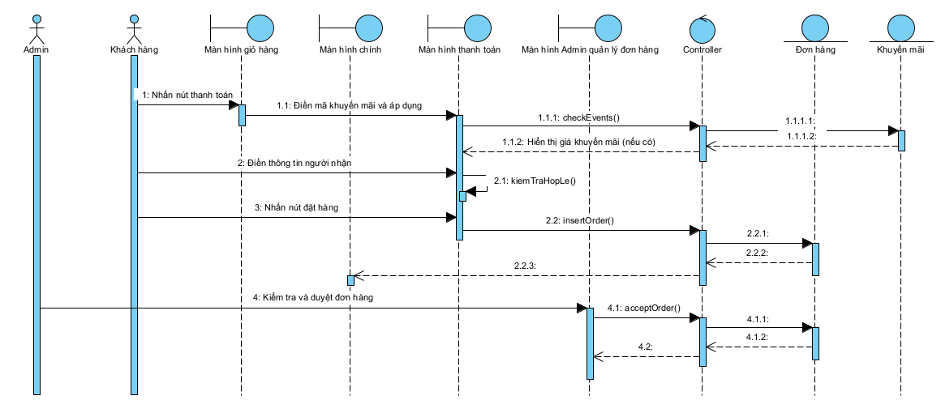

### Sơ đồ trạng thái

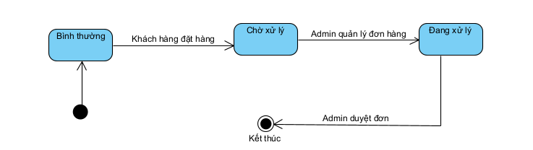

## Chức năng bình luận

### Sơ đồ chức năng

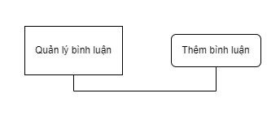

### Sơ đồ use-case

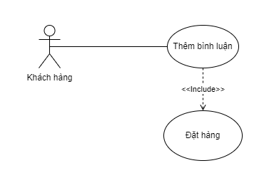

Bảng 6-2. Mô tả use-case chức năng Bình luận.

Bảng 6‑1. Mô tả use case chức năng bình luận.

|  |  |
| --- | --- |
| Tên Use case | Quản lý bình luận. |
| Actor | Khách hàng. |
| Mô tả | Actor sau khi mua hàng sẽ được ghi bình luận. |
| Pre-conditions | Đăng nhập.  Đặt hàng. |
| Post-conditions | Success: Thông báo cập nhật thành công.  Fail: Báo lỗi. |
| Luồng sự kiện chính | Actor sau khi mua hàng, nhấn vào feedback để bình luận.  Hệ thống hiển thị màn hình ghi Bình luận.  Extend Use Case Thêm bình luận. |
| Luồng sự kiện phụ | Actor nhấn nút Gửi.  Hệ thống hiển thị màn hình chính. |
| < Included Use Case>  Đặt hàng | Actor đã mua hàng. |
| <Extend Use Case>  Thêm bình luận | Ở trang lịch sử mua hàng nhấn nút feedback ở sản phẩm cần ghi bình luận.  Actor nhập bình luận và nhấn gửi.  **Cập nhật CSDL.**  Hệ thống hiển thị màn hình chính. |

### Sơ đồ dữ liệu

Admin (Maad, Ho, Ten, DiaChi, Sdt, Email, Username, Password).

Bình luận (Mabl, noidung, thoigian, makh, masp).

### Sơ đồ tuần tự

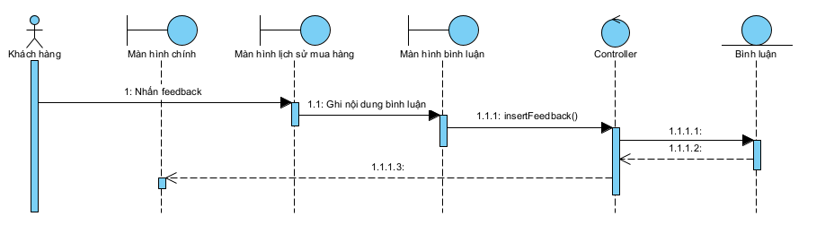

### Sơ đồ trạng thái

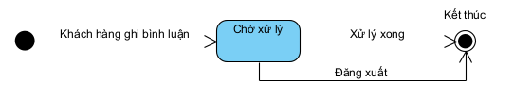

# Thiết kế chức năng Admin

## Chức năng quản lý khách hàng

### Sơ đồ chức năng

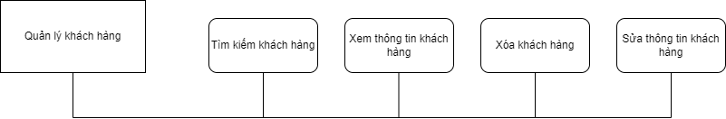

### Sơ đồ use-case

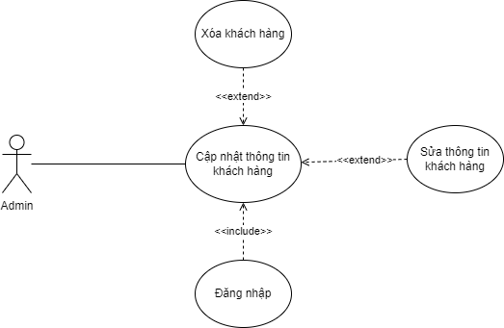

Hình 6‑1. Use case của quy trình Quản lý Thông tin Khách hàng

Bảng 6‑1. Mô tả use case Quản lý khách hàng.

|  |  |
| --- | --- |
| Tên Use case | Quản lý Khách Hàng |
| Actor | Quản trị viên (Admin). |
| Mô tả | Nhân viên quản lý xem thông tin các khách hàng trong danh sách và thực hiện các chức năng: Xóa, Sửa và Tìm kiếm khách hàng. |
| Pre-conditions | Đăng nhập. |
| Post-conditions | Success: Thông báo cập nhật thành công.  Fail: Báo lỗi. |
| Luồng sự kiện chính | Actor đăng nhập, chọn chức năng Quản lý Khách Hàng.  Hệ thống hiển thị màn hình Quản lý Khách Hàng.  Extend Use Case Tìm kiếm khách hàng.  Extend Use Case Sửa thông tin khách hàng.  Hệ thống hiển thị màn hình Sửa thông tin khách hàng.  Extend Use Case Xóa khách hàng. |
| Luồng sự kiện phụ | Actor nhấn nút Lưu.  Hệ thống hiển thị màn hình Quản lý Khách Hàng. |
| < Included Use Case>  Đăng nhập | Màn hình đăng nhập.  Actor điền thông tin đăng nhập.  Actor nhấn nút Đăng nhập.  Hiển thị màn hình chính. |
| <Extend Use Case>  Xóa khách hàng | Actor chọn khách hàng cần xóa.  Actor nhấn nút Xóa.  Cập nhật CSDL.  Hiển thị thông tin cập nhật. |
| <Extend Use Case>  Sửa thông tin khách hàng | Actor nhấn nút Sửa tại khách hàng cần sửa.  Hiển thị trang sửa thông tin khách hàng.  Actor điền thông tin cần cập nhật.  Actor nhấn nút Lưu.  Cập nhật CSDL.  Hiển thị màn hình Quản lý thông tin khách hàng. |
| <Extend Use Case>  Tìm kiếm khách hàng | Actor nhập thông tin và thực hiện tìm kiếm.  Hiển thị kết quả tìm kiếm. |

### Sơ đồ dữ liệu

Khách Hàng (MaKH, Ho, Ten, DiaChi, Sdt, Email, Username, Password).

Admin (Maad, Ho, Ten, DiaChi, Sdt, Email, Username, Password).

### Sơ đồ tuần tự

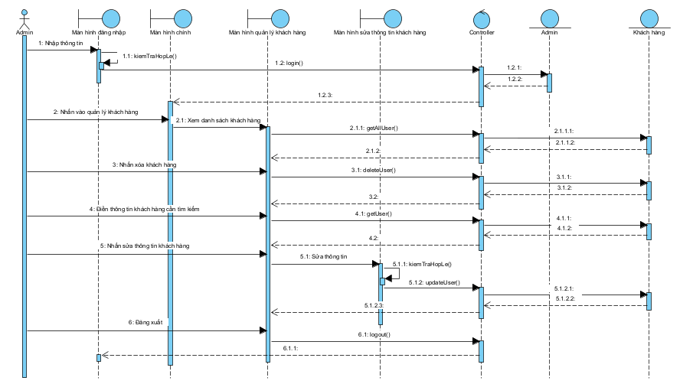

### Sơ đồ trạng thái

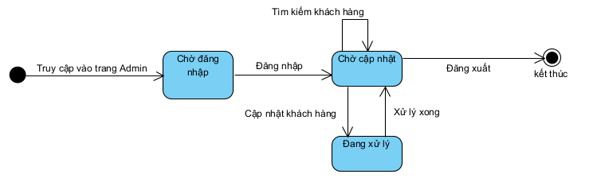

## Chức năng quản lý đơn hàng

### Sơ đồ chức năng

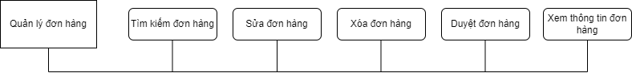

### Sơ đồ use-case

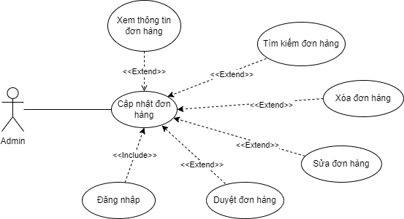

Bảng 6-2. Mô tả use-case chức năng Quản lý đơn hàng.

Bảng 6‑1. Mô tả use case Quản lý đơn hàng.

|  |  |
| --- | --- |
| Tên Use case | Quản lý hóa đơn. |
| Actor | Quản trị viên (Admin). |
| Mô tả | Actor xem thông tin các đơn hàng trong danh sách và thực hiện các chức năng: Xóa, Sửa, Duyệt và Tìm kiếm đơn hàng. |
| Pre-conditions | Đăng nhập. |
| Post-conditions | Success: Thông báo cập nhật thành công.  Fail: Báo lỗi. |
| Luồng sự kiện chính | Actor đăng nhập, chọn chức năng Quản lý Đơn Hàng.  Hệ thống hiển thị màn hình Quản lý Đơn Hàng.  Extend Use Case Xem thông tin đơn hàng.  Hệ thống hiển thị màn hình Chi tiết Đơn Hàng.  Extend Use Case Sửa thông tin đơn hàng.  Extend Use Case Tìm kiếm đơn hàng.  Extend Use Case Duyệt đơn hàng.  Extend Use Case Xóa đơn hàng. |
| Luồng sự kiện phụ | Actor nhấn nút Lưu.  Hệ thống hiển thị màn hình Quản lý Đơn Hàng.  Hệ thống hiển thị màn hình Chi tiết Đơn Hàng. |
| < Included Use Case>  Đăng nhập | Màn hình đăng nhập.  Actor điền thông tin đăng nhập.  Actor nhấn nút Đăng nhập.  Hiển thị màn hình chính. |
| <Extend Use Case>  Xóa đơn hàng | Actor nhấn nút Xóa tại đơn hàng cần xóa.  Cập nhật CSDL.  Hệ thống hiển thị màn hình Quản lý Đơn Hàng. |
| <Extend Use Case>  Tìm kiếm đơn hàng | Actor nhập thông tin và thực hiện tìm kiếm.  Hiển thị kết quả tìm kiếm. |
| <Extend Use Case>  Xem thông tin đơn hàng | Actor nhấn nút Xem chi tiết.  Hệ thống hiển thị màn hình Chi tiết Đơn Hàng.  Actor kiểm tra thông tin. |
| <Extend Use Case>  Sửa thông tin đơn hàng | Actor điền thông tin cần sửa và nhấn nút Lưu.  Cập nhật CSDL.  Hệ thống hiển thị màn hình Quản lý Đơn Hàng. |
| <Extend Use Case>  Duyệt đơn hàng | Actor nhấn nút Duyệt tại đơn hàng cần duyệt.  Cập nhật CSDL.  Hệ thống hiển thị màn hình Quản lý Đơn Hàng. |

### Sơ đồ dữ liệu

Admin (Maad, Ho, Ten, DiaChi, Sdt, Email, Username, Password).

Đơn hàng (madon, ngaytao, nguoinhan, tinhtrang, sdt, diachigiao, ptthanhtoan, tongtien).

Chi tiết đơn hàng (Id, madon, masp, soluong, thanhtien).

### Sơ đồ tuần tự

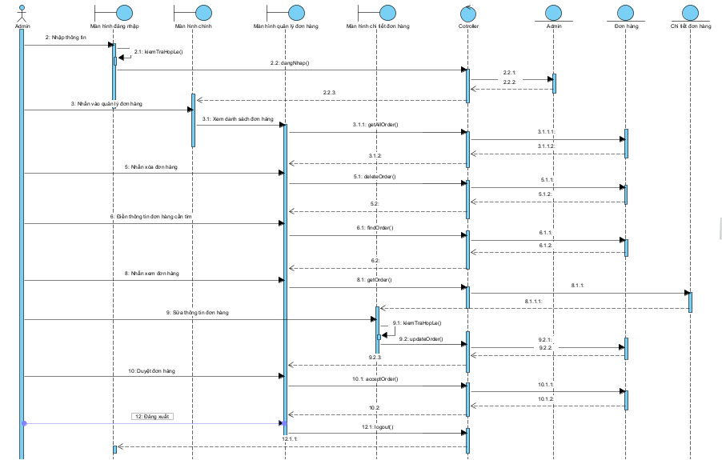

### Sơ đồ trạng thái

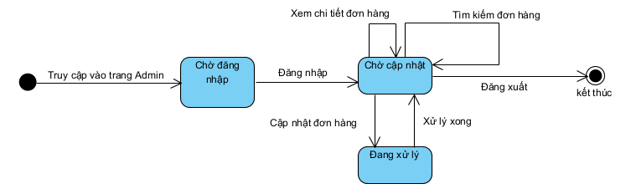

## Quản lý khuyến mãi

### Sơ đồ chức năng

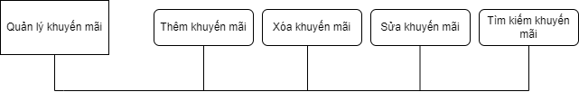

### Sơ đồ use-case

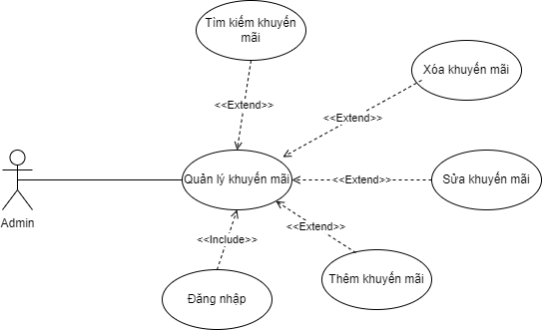

Bảng 6-2. Mô tả use-case chức năng Quản lý sản phẩm.

Bảng 6‑1. Mô tả use case Quản lý khuyến mãi.

|  |  |
| --- | --- |
| Tên Use case | Quản lý khuyến mãi. |
| Actor | Quản trị viên (Admin). |
| Mô tả | Actor xem thông tin các khuyến mãi trong danh sách và thực hiện các chức năng: Xóa, Thêm, Sửa và Tìm kiếm khuyến mãi. |
| Pre-conditions | Đăng nhập. |
| Post-conditions | Success: Thông báo cập nhật thành công.  Fail: Báo lỗi. |
| Luồng sự kiện chính | Actor đăng nhập, chọn chức năng Quản lý Khuyến Mãi.  Hệ thống hiển thị màn hình Quản lý Khuyến Mãi.  Extend Use Case Thêm khuyến mãi.  Extend Use Case Tìm kiếm khuyến mãi.  Extend Use Case Xóa khuyến mãi.  Extend Use Case Sửa khuyến mãi. |
| Luồng sự kiện phụ | Actor nhấn nút Update.  Hệ thống hiển thị màn hình Quản lý Khuyến Mãi.  Hệ thống hiển thị màn hình sửa thông tin khuyến mãi.  Hệ thống hiển thị màn hình thêm khuyến mãi. |
| < Included Use Case>  Đăng nhập | Màn hình đăng nhập.  Actor điền thông tin đăng nhập.  Actor nhấn nút Đăng nhập.  Hiển thị màn hình chính. |
| <Extend Use Case>  Thêm khuyến mãi | Actor nhấn nút thêm.  Hiển thị màn hình thêm khuyến mãi.  Actor điền thông tin khuyến mãi và nhấn nút Add.  Cập nhật CSDL.  Hiển thị màn hình quản lý khuyến mãi. |
| <Extend Use Case>  Xóa khuyến mãi | Actor nhấn nút Xóa tại khuyến mãi cần xóa.  Cập nhật CSDL.  Hiển thị thông tin cập nhật. |
| <Extend Use Case>  Tìm kiếm khuyến mãi | Actor nhập thông tin và thực hiện tìm kiếm.  Hiển thị kết quả tìm kiếm. |
| <Extend Use Case>  Sửa khuyến mãi | Actor nhấn nút Sửa tại khuyến mãi cần sửa.  Hiển thị màn hình sửa thông tin khuyến mãi.  Sửa thông tin khuyến mãi và nhấn nút Update.  Cập nhật CSDL.  Hiển thị thông tin cập nhật tại màn hình Quản lý khuyến mãi. |

### Sơ đồ dữ liệu

Admin (Maad, Ho, Ten, DiaChi, Sdt, Email, Username, Password).

Khuyến mãi (makm, tenkm, mota, giatrigiam, ngaybatdau, ngayketthuc, hinh).

### Sơ đồ tuần tự

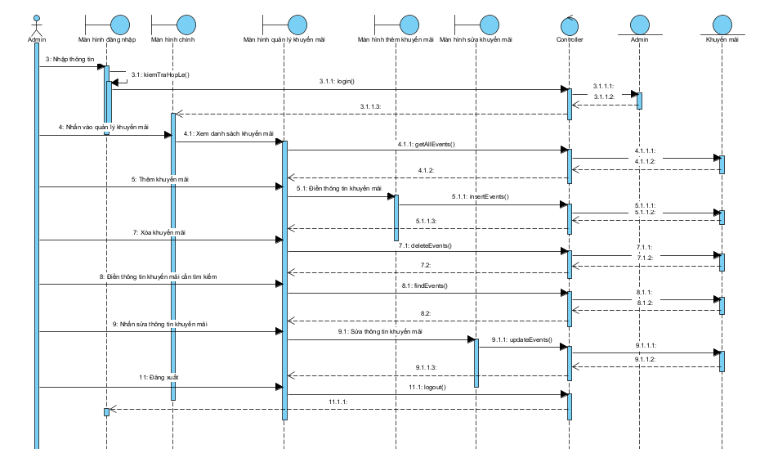

### Sơ đồ trạng thái

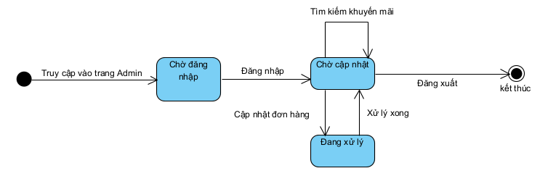

# Thành phần giao diện

## User Page

### Trang chủ

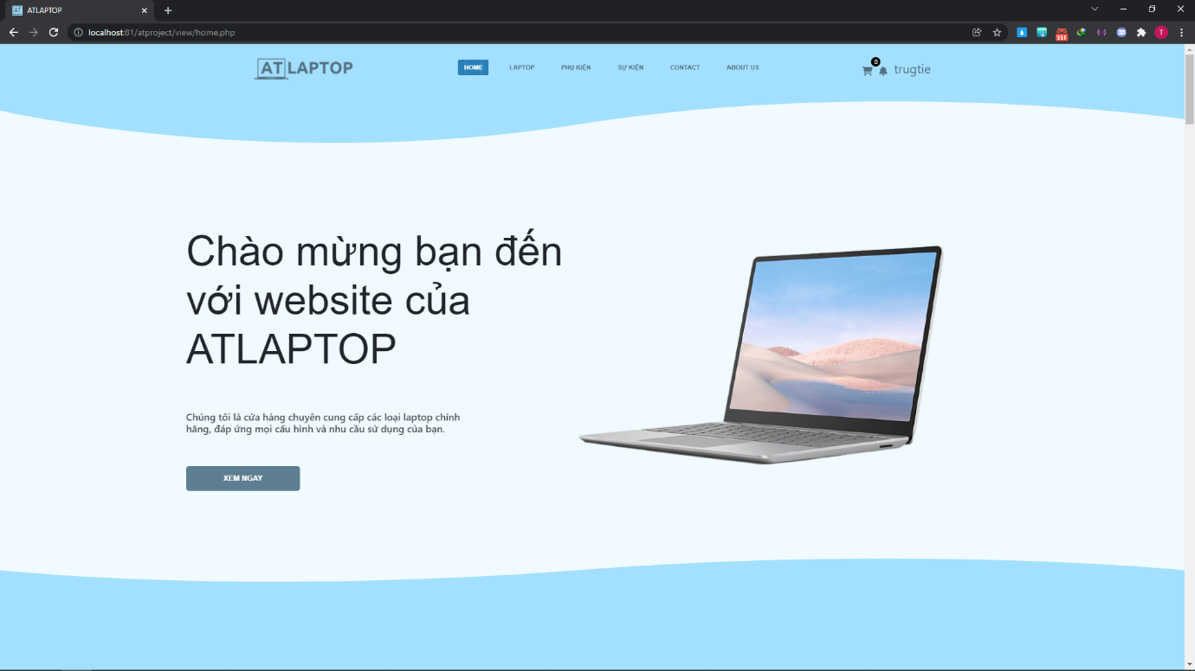

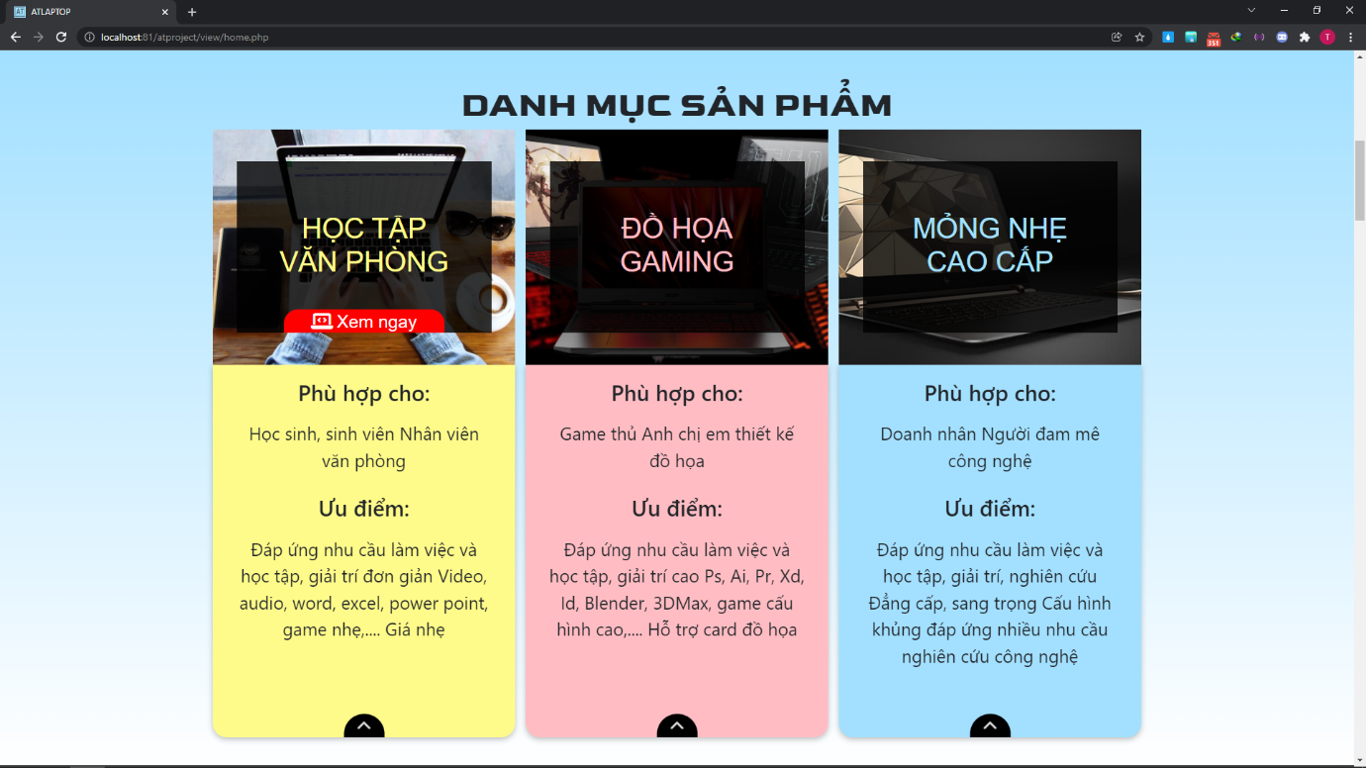

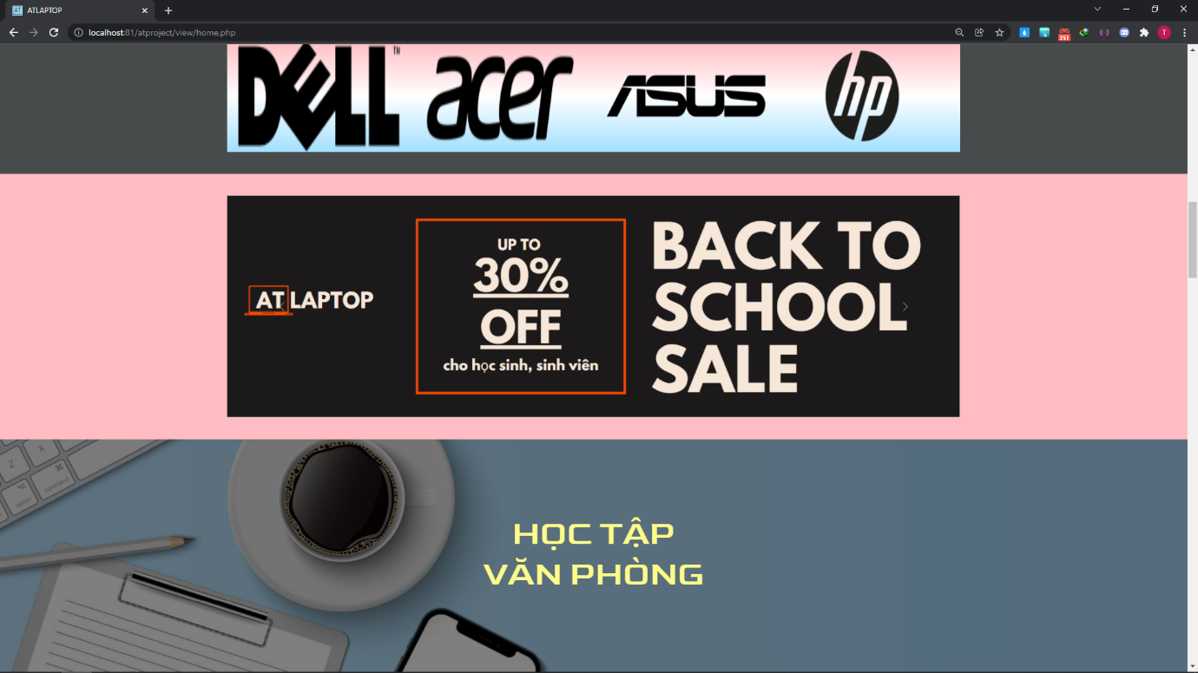

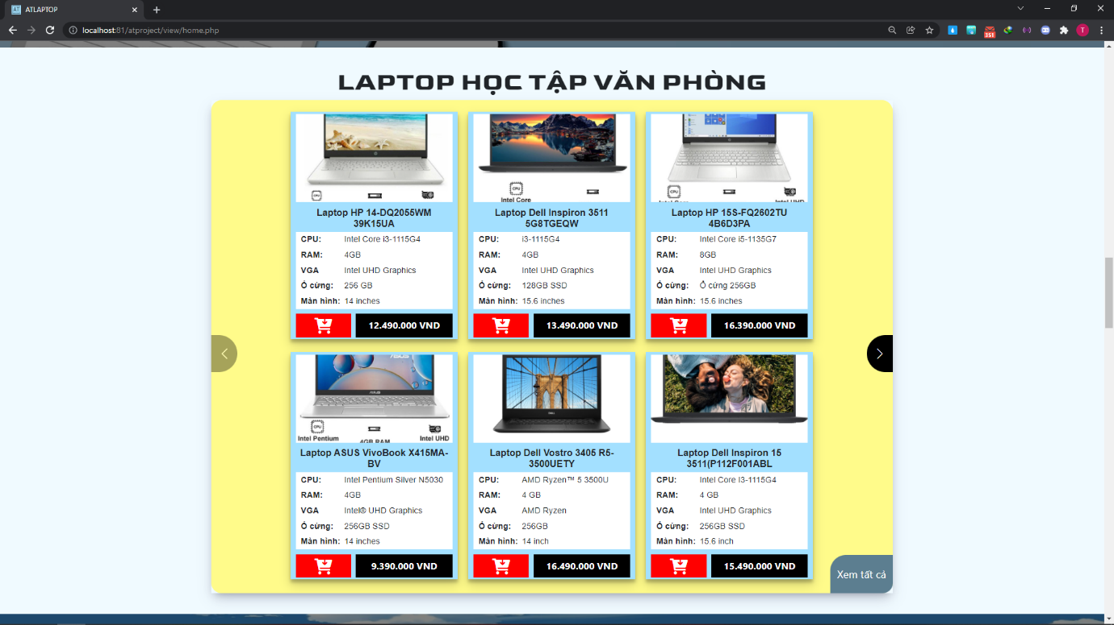

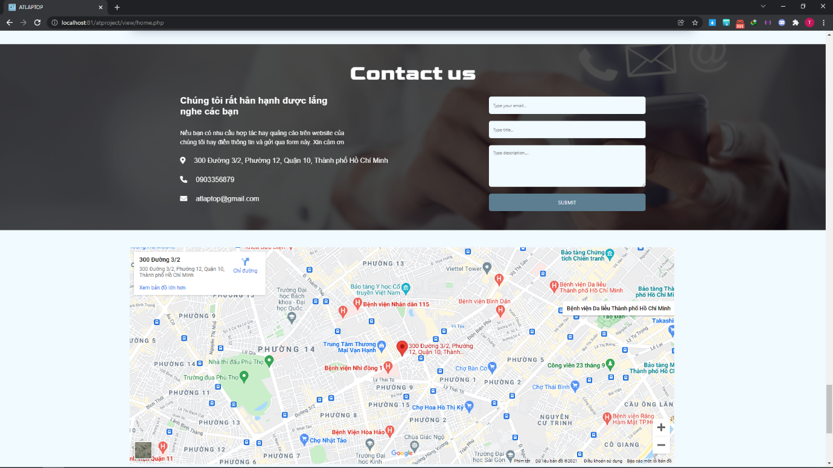

### Trang laptop

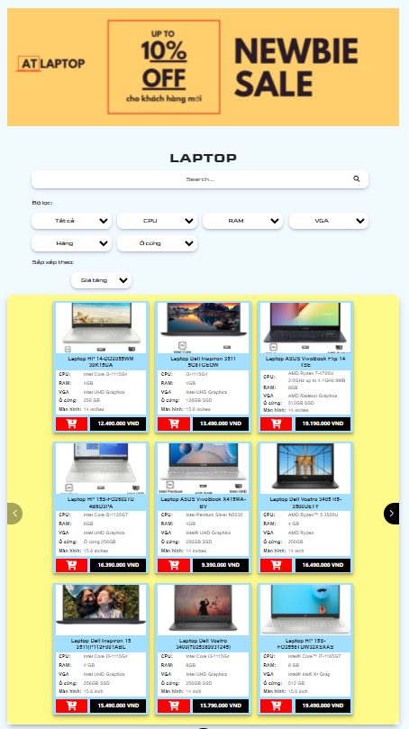

### Trang phụ kiện

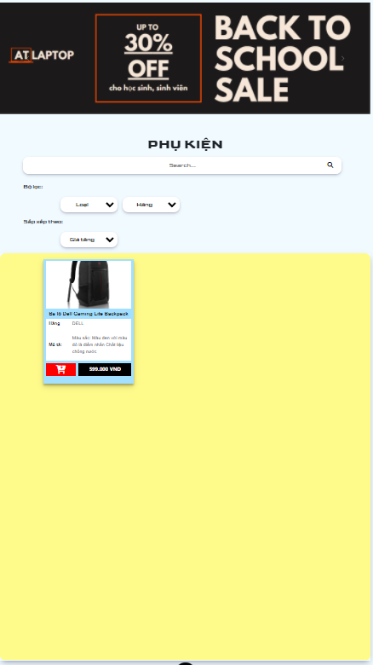

### Trang sự kiện

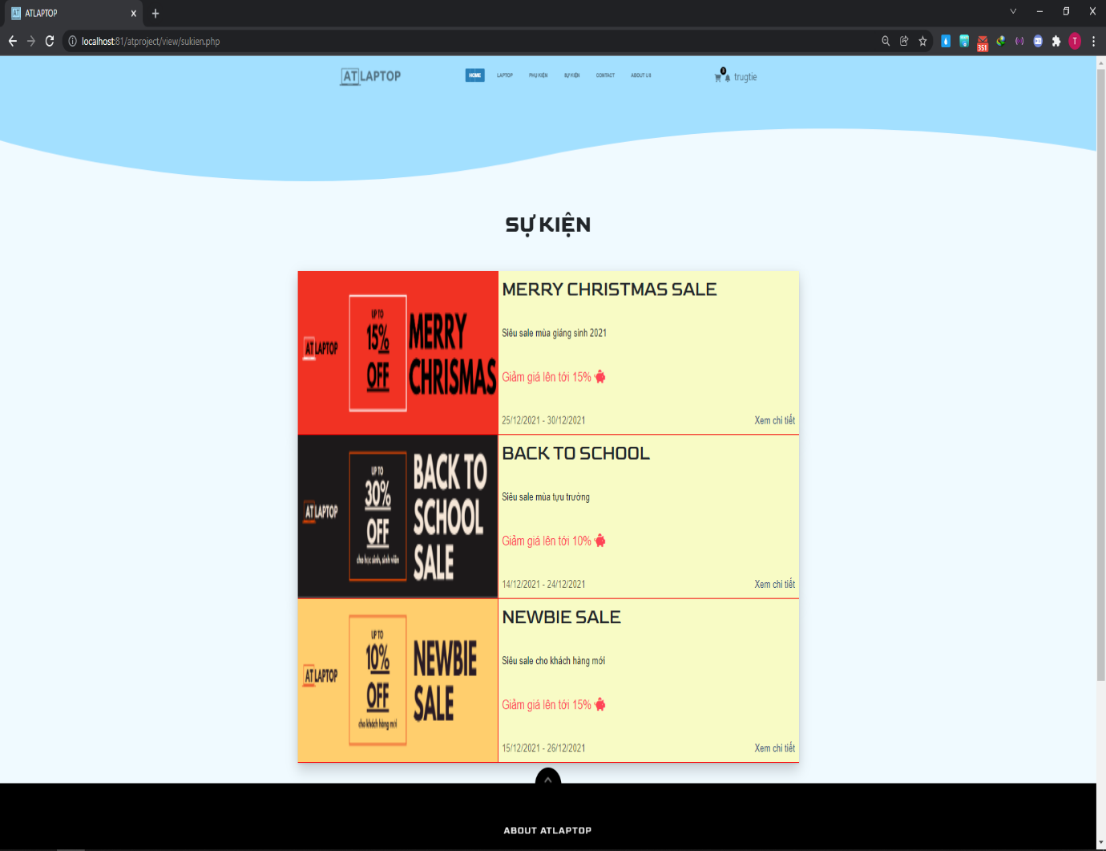

### Trang contact

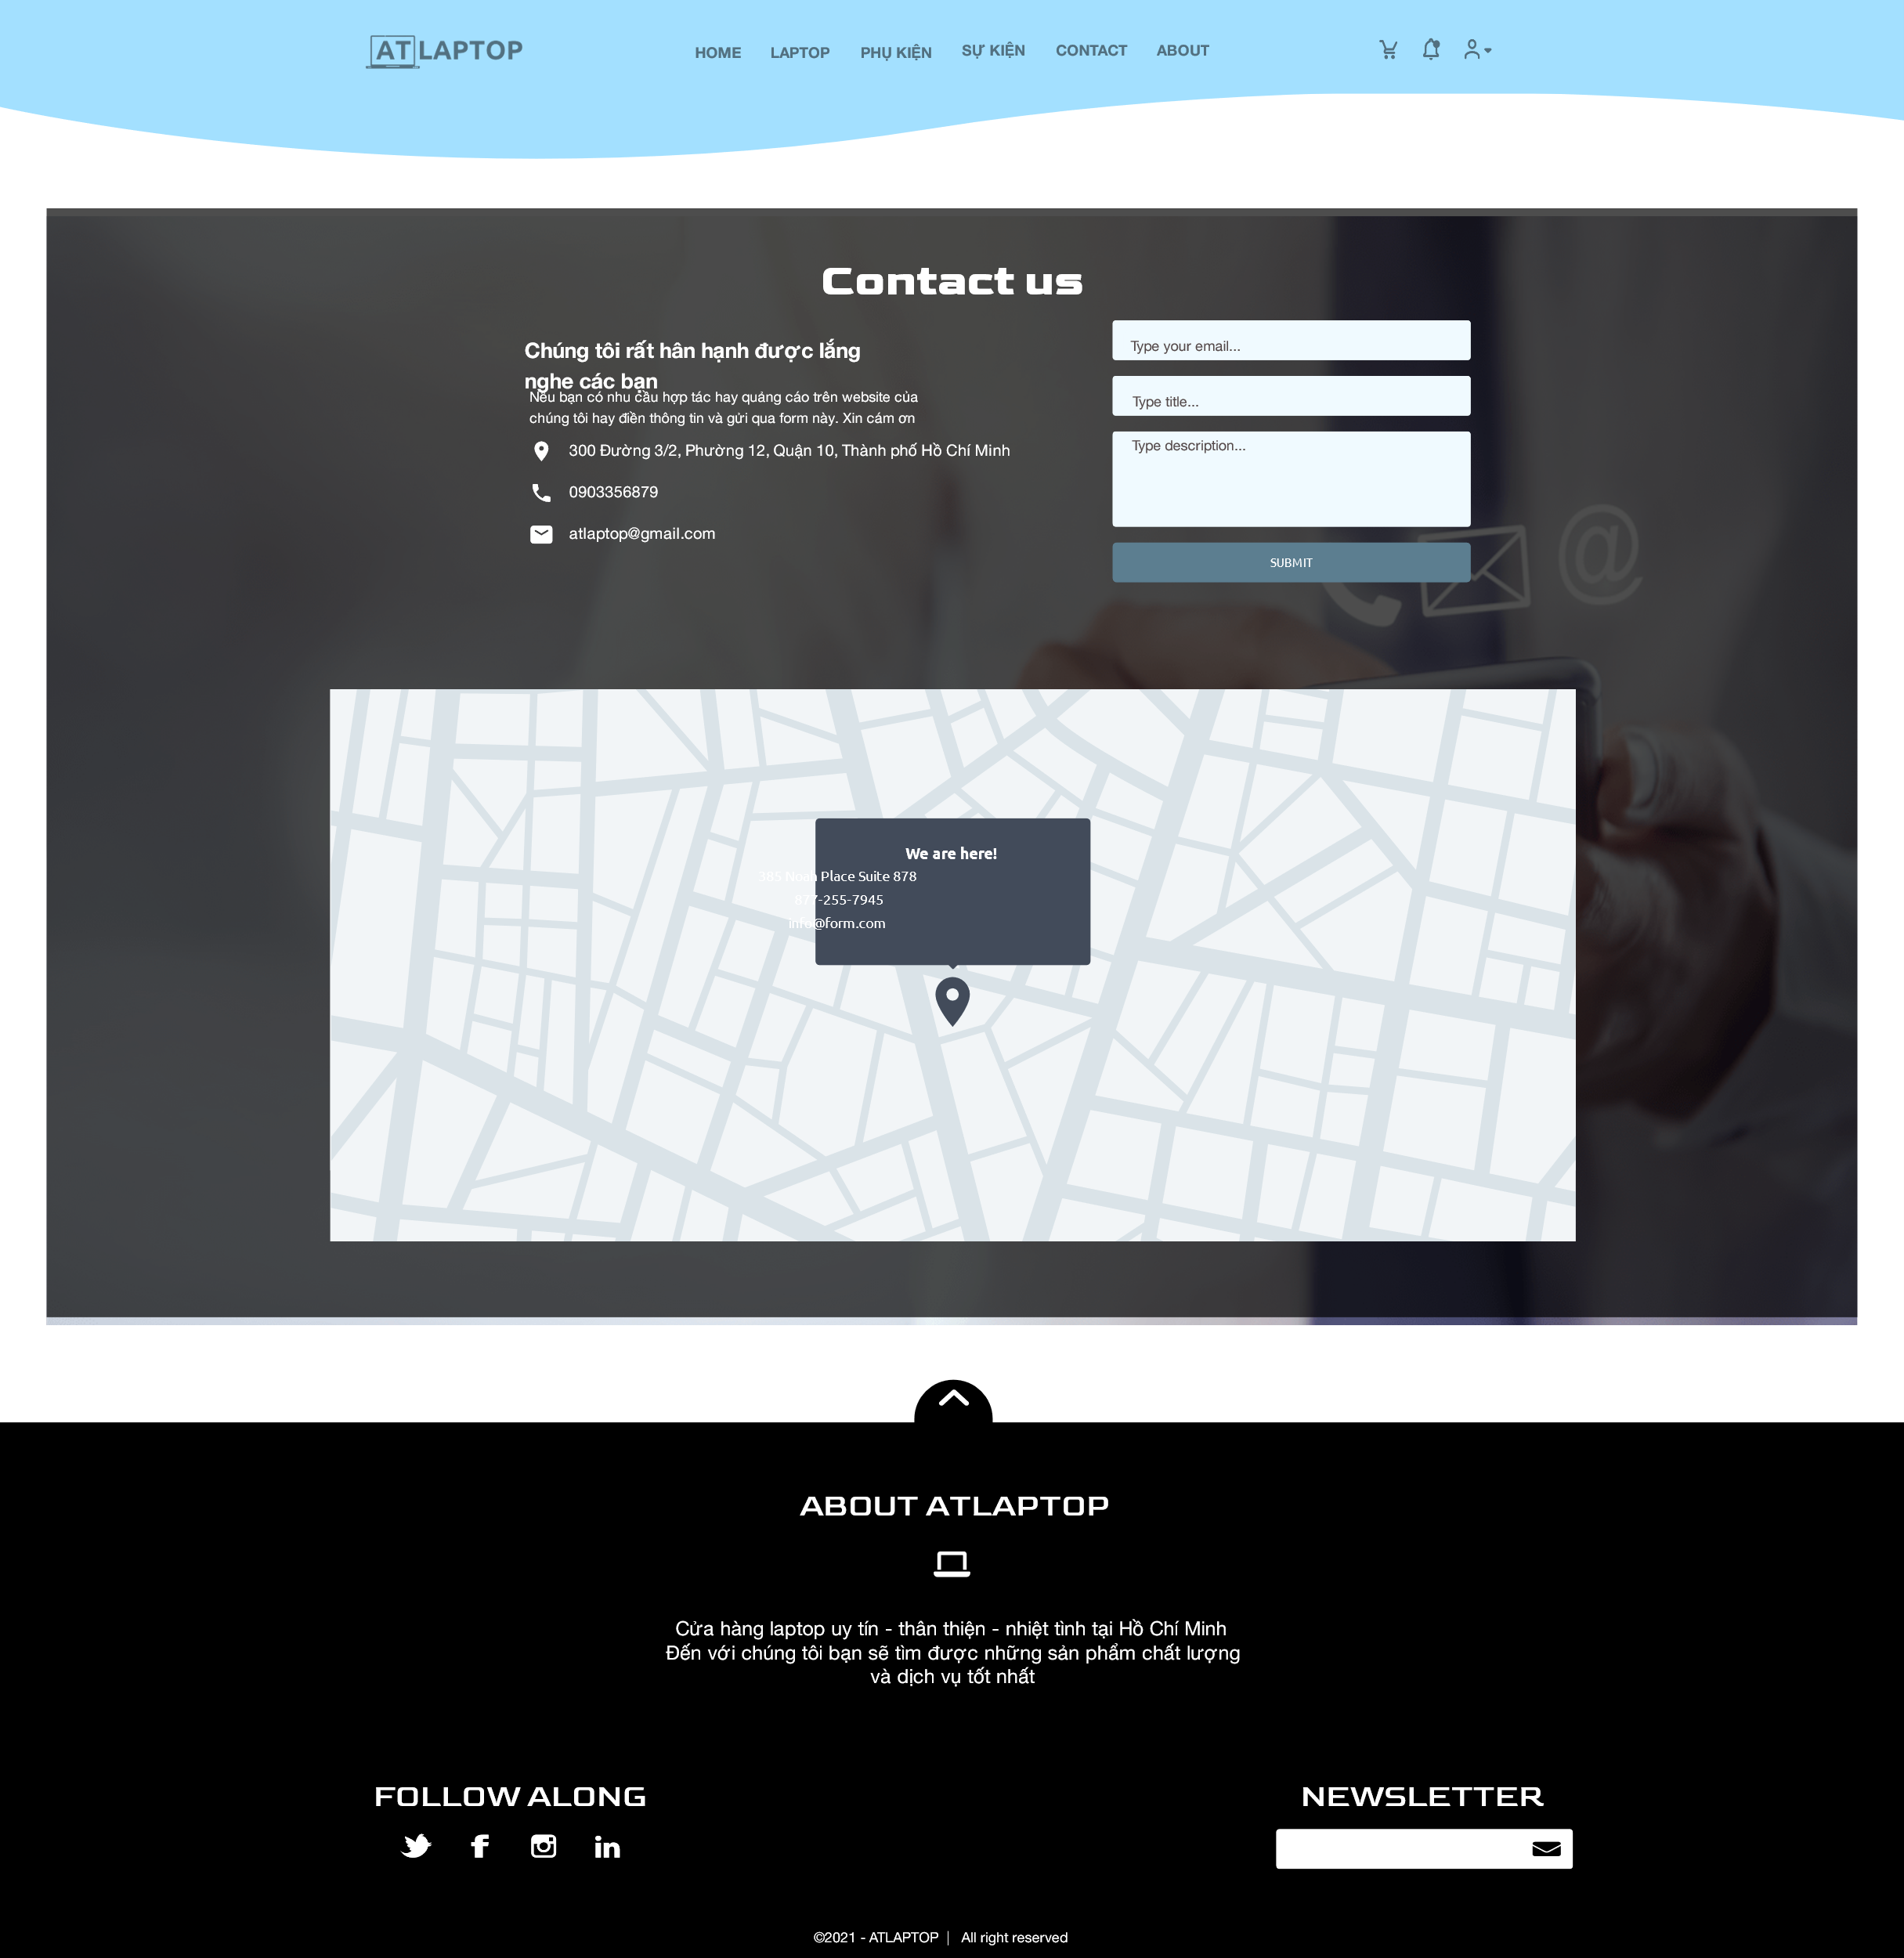

### Trang about

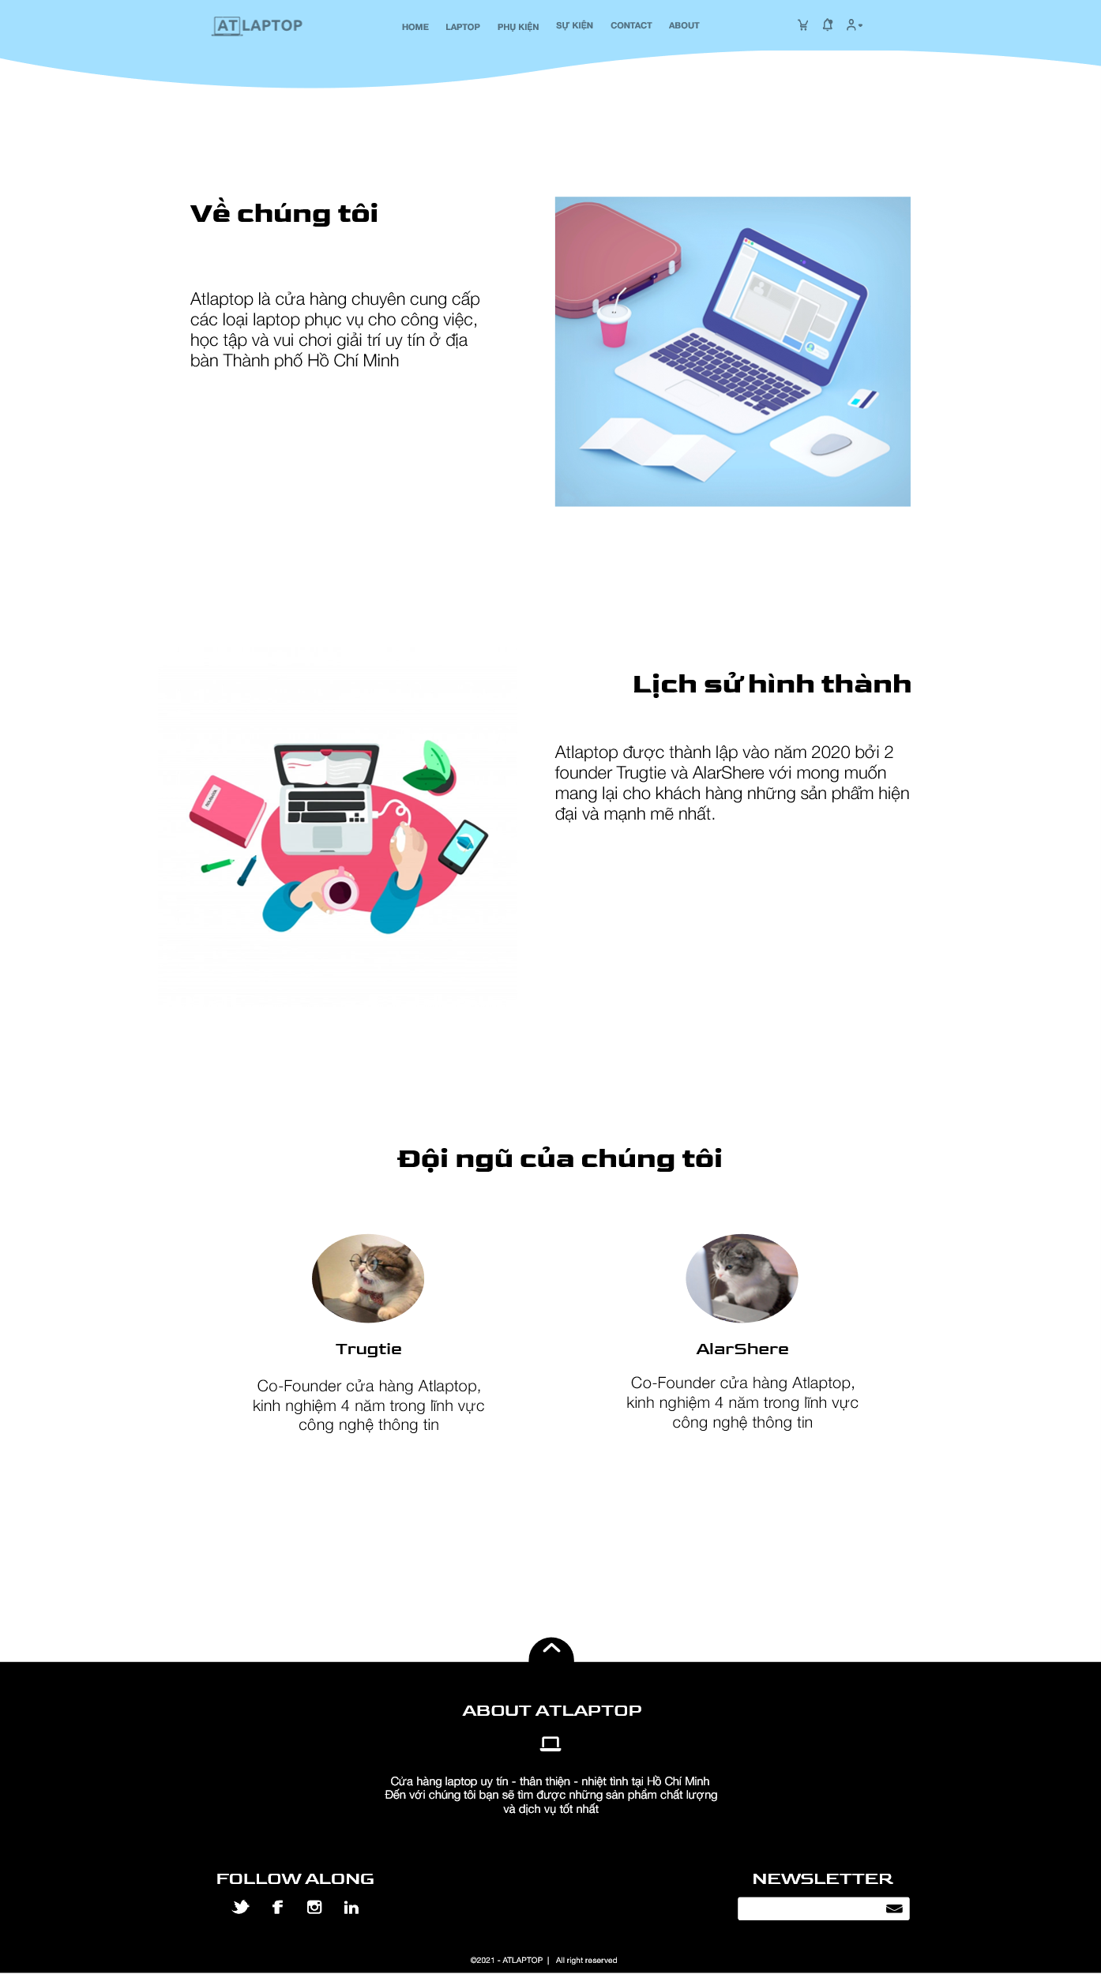

### Trang chi tiết sản phẩm

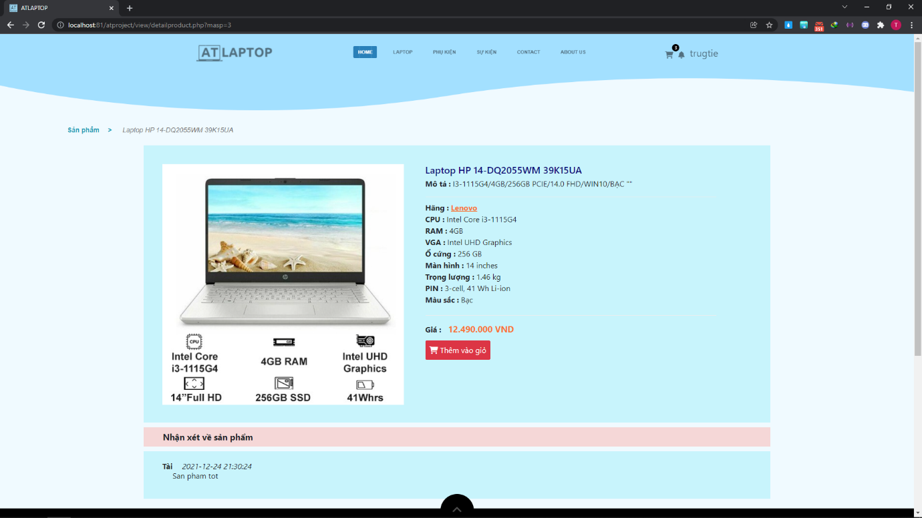

### Trang giỏ hàng

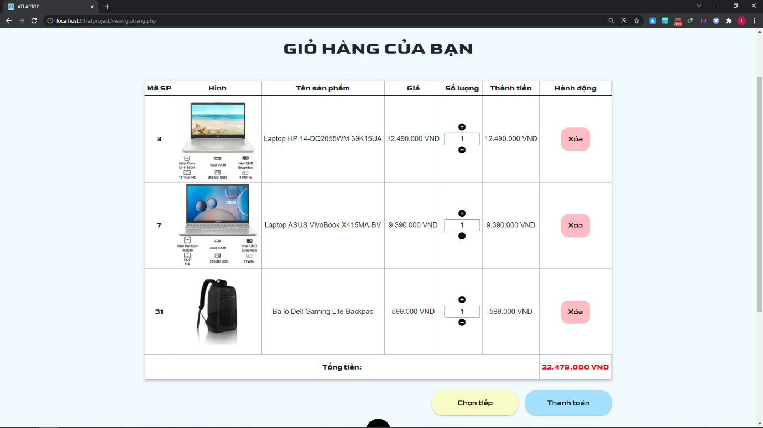

### Trang thanh toán

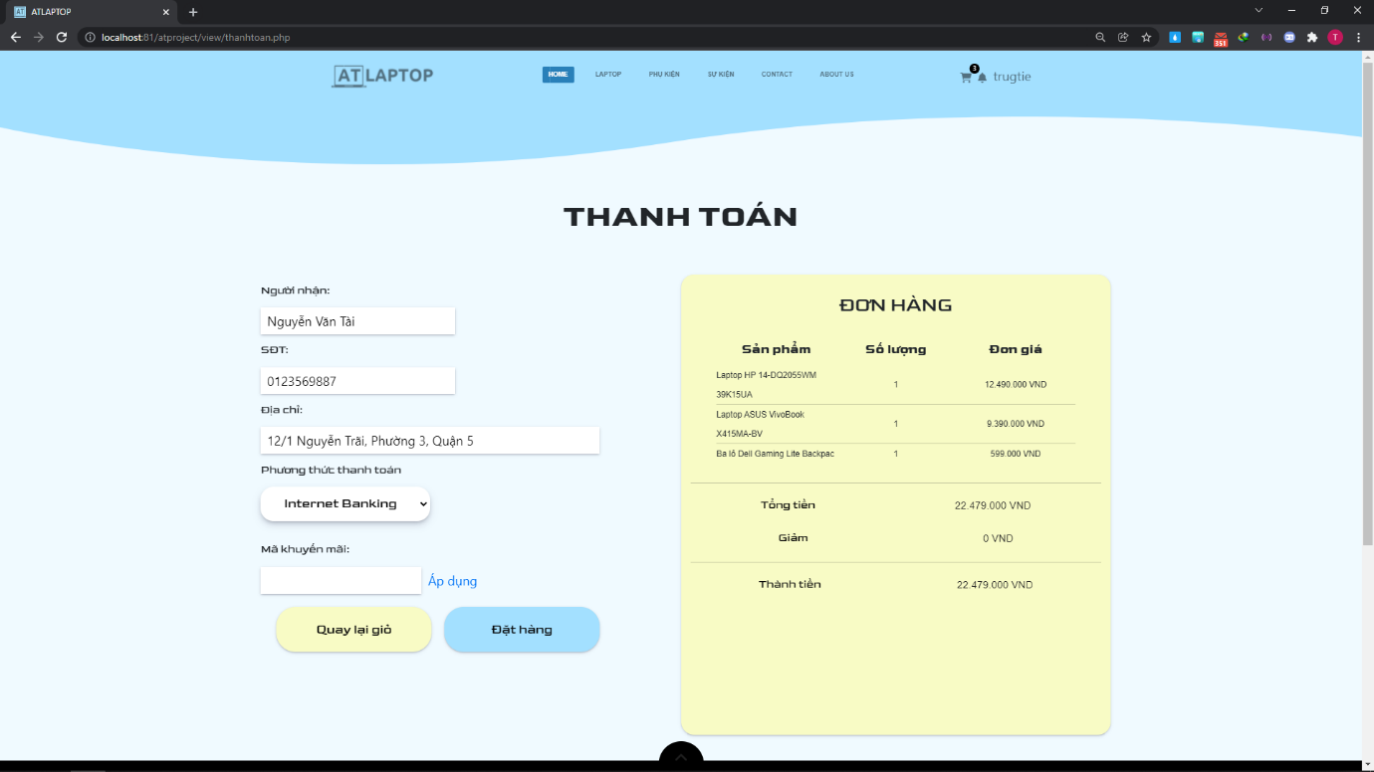

### Trang lịch sử mua hàng

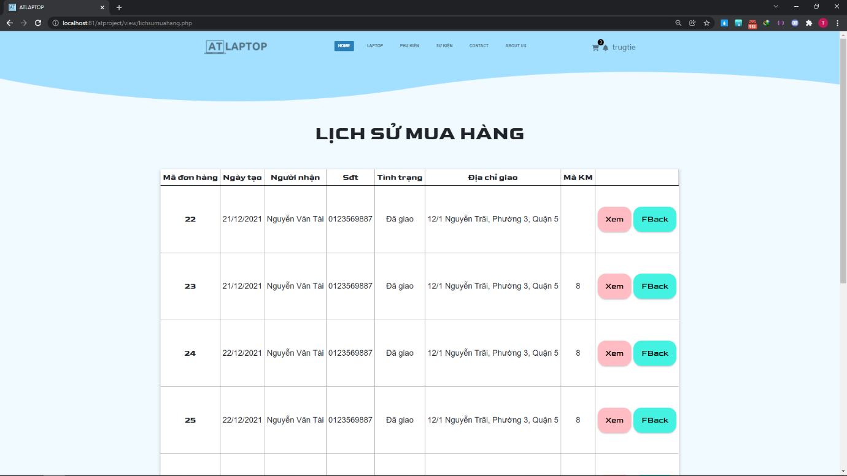

### Trang thông tin khách hàng

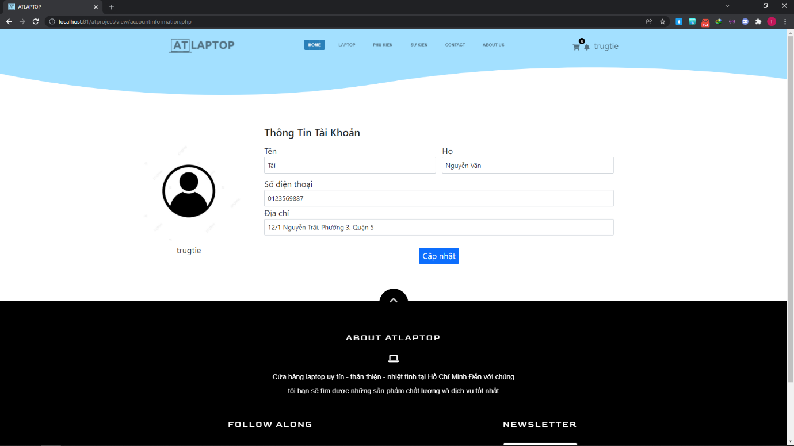

### Trang đăng nhập, đăng ký, reset pass

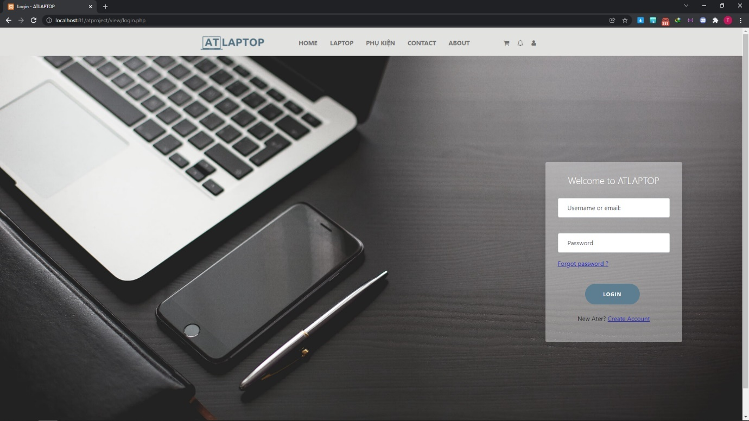

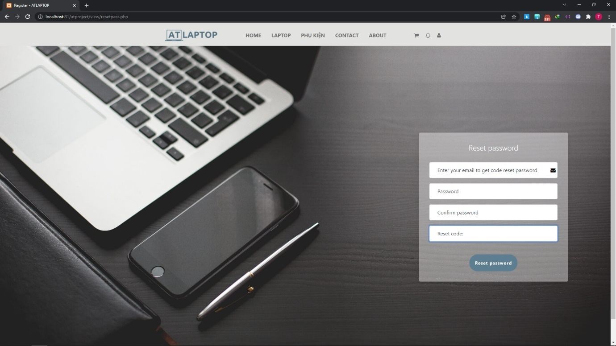

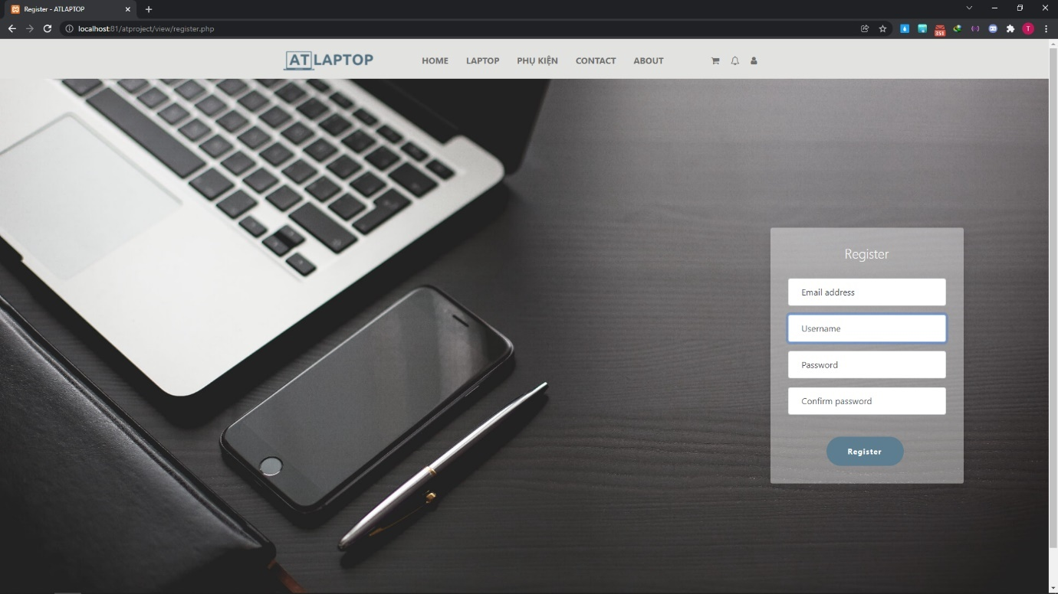

### Trang chi tiết đơn hàng

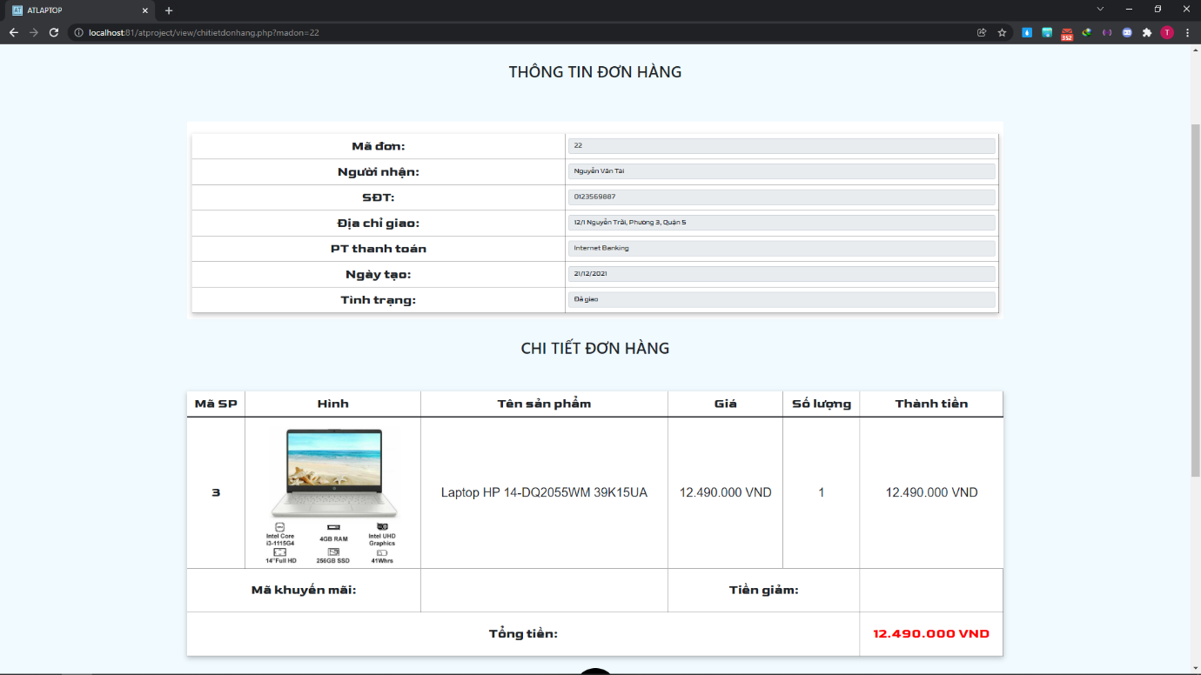

### Trang chi tiết sự kiện

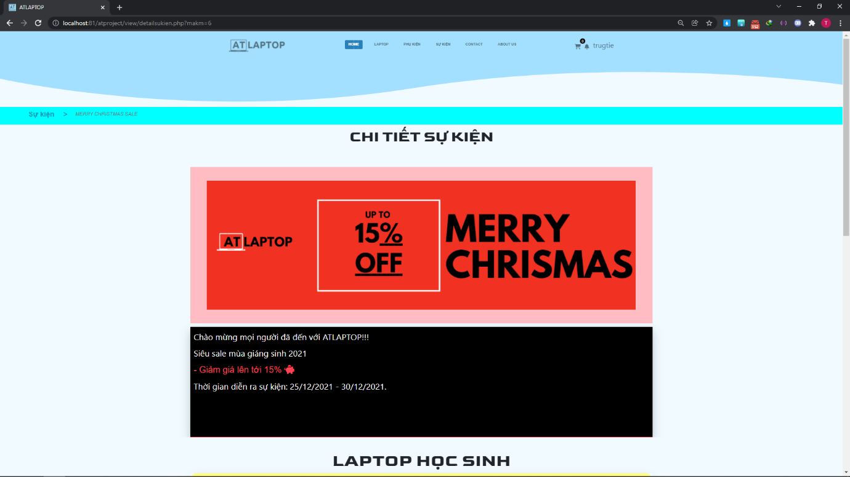

## Admin Page

### Login

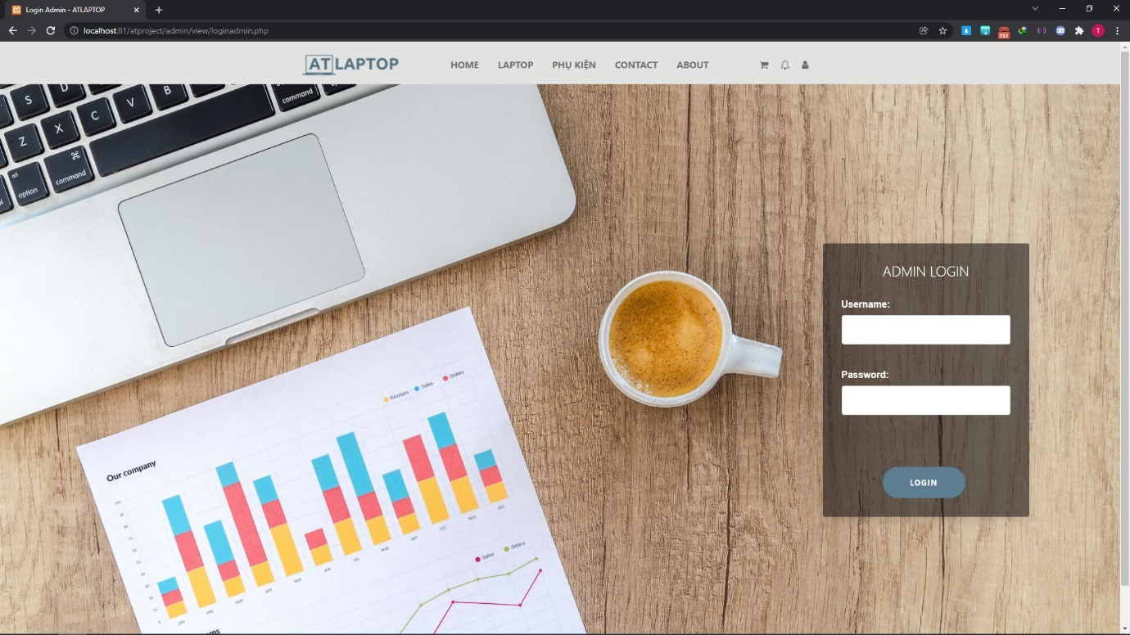

### Trang thống kê

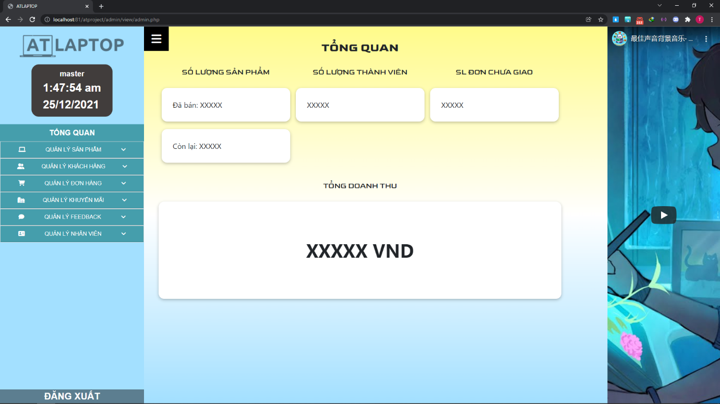

### Trang quản lý sản phẩm

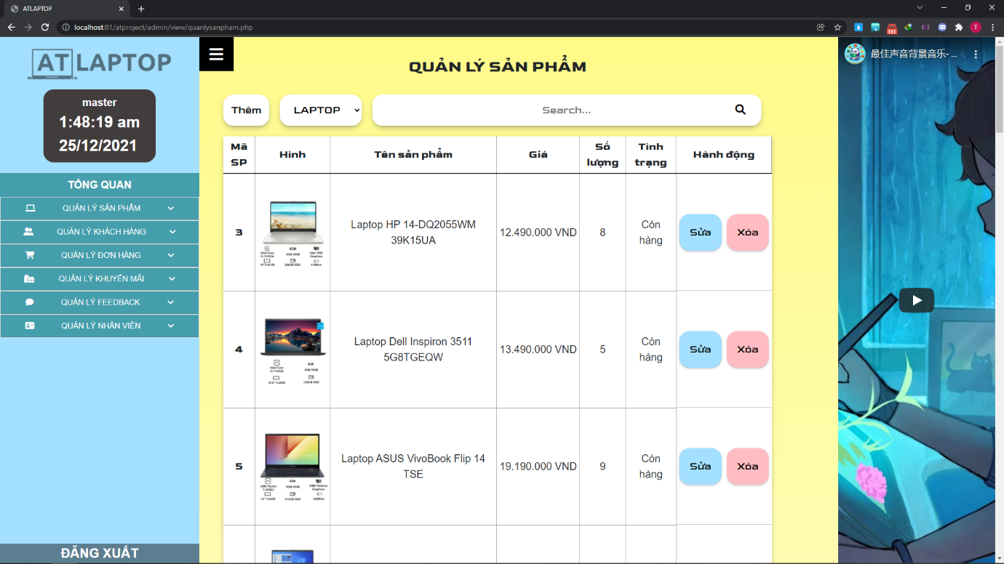

Thêm laptop

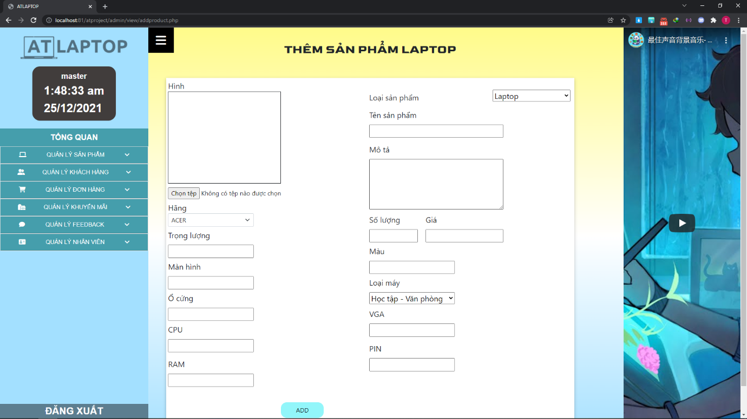

Thêm phụ kiện

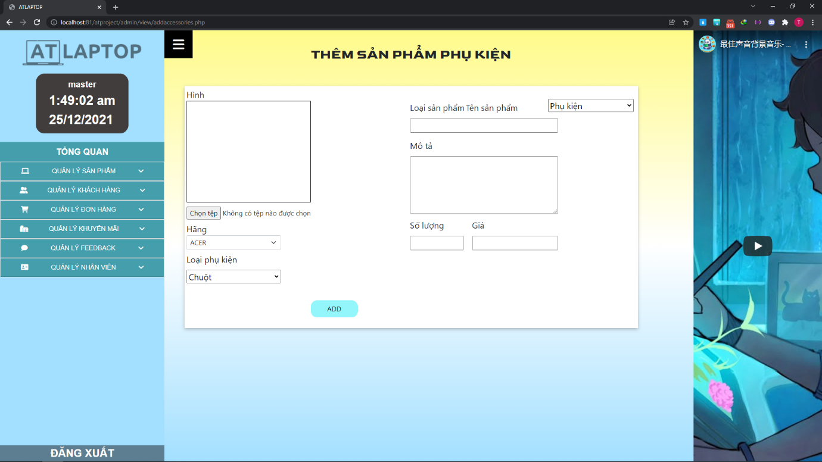

### Trang quản lý khách hàng

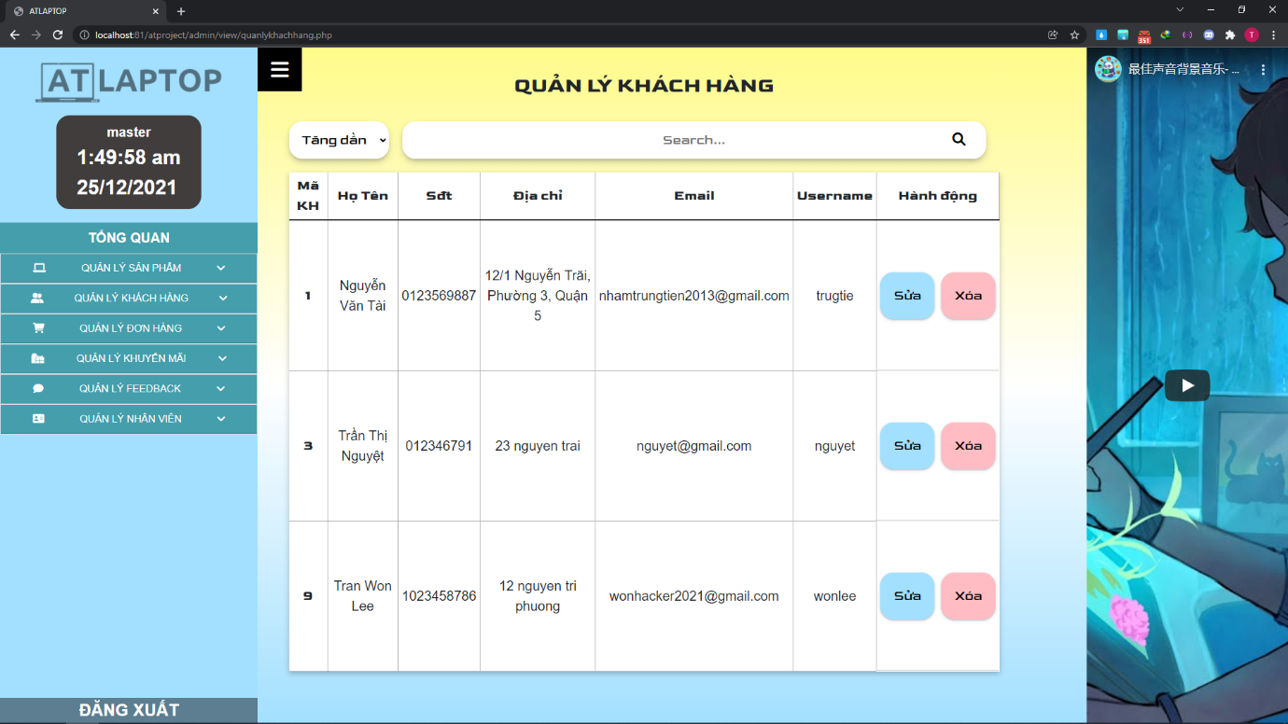

Thông tin khách hàng

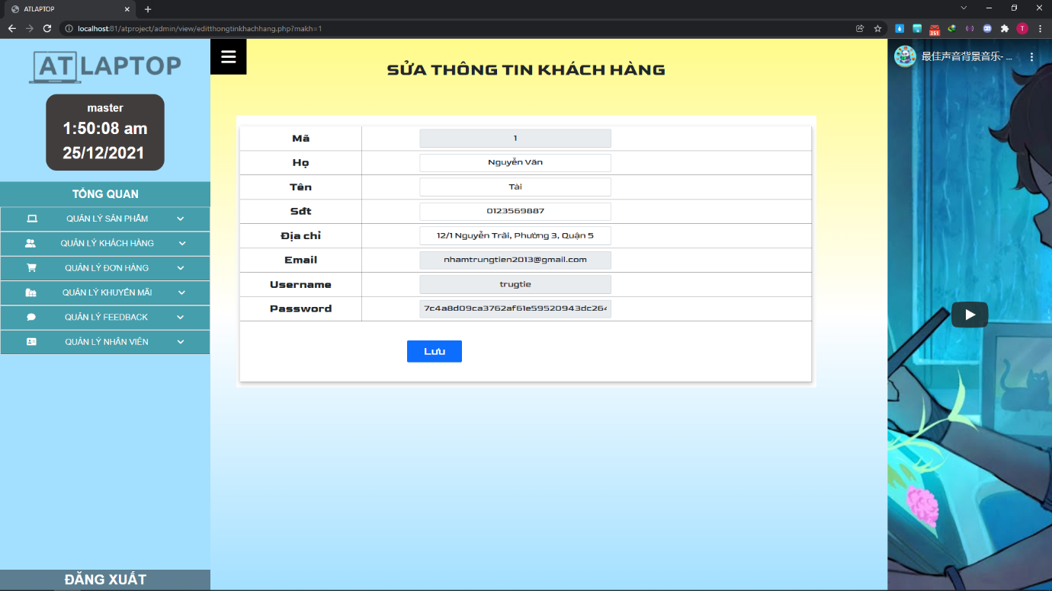

### Trang quản lý đơn hàng

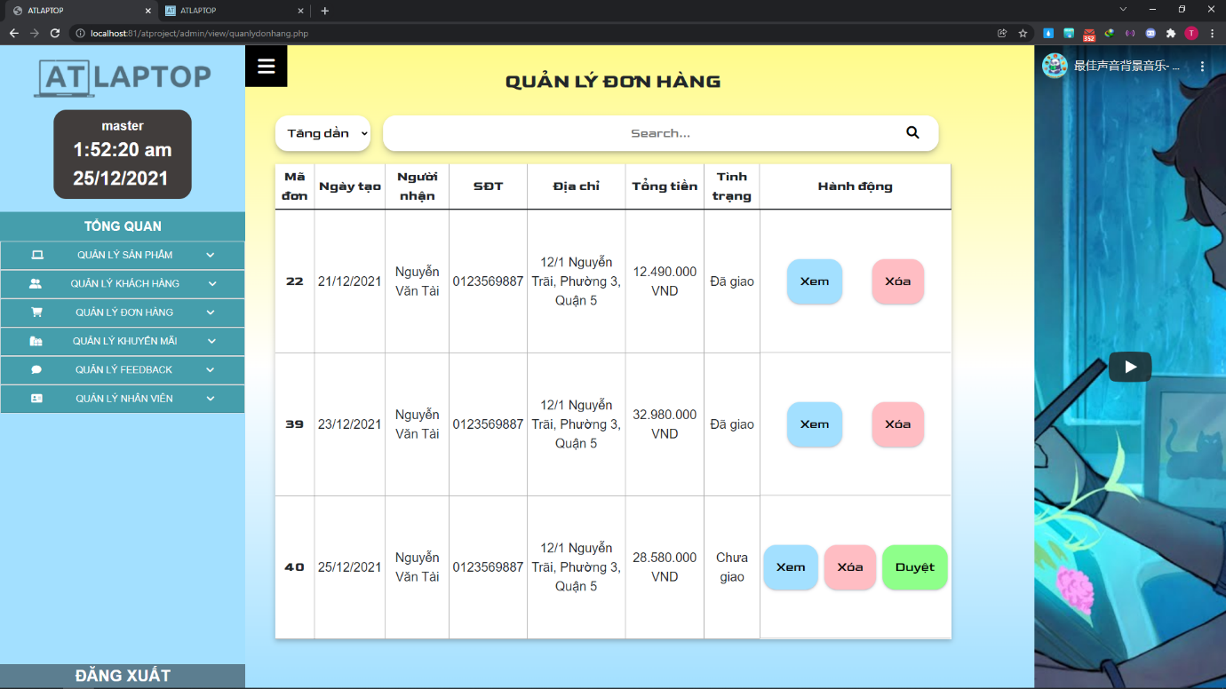

Chi tiết đơn

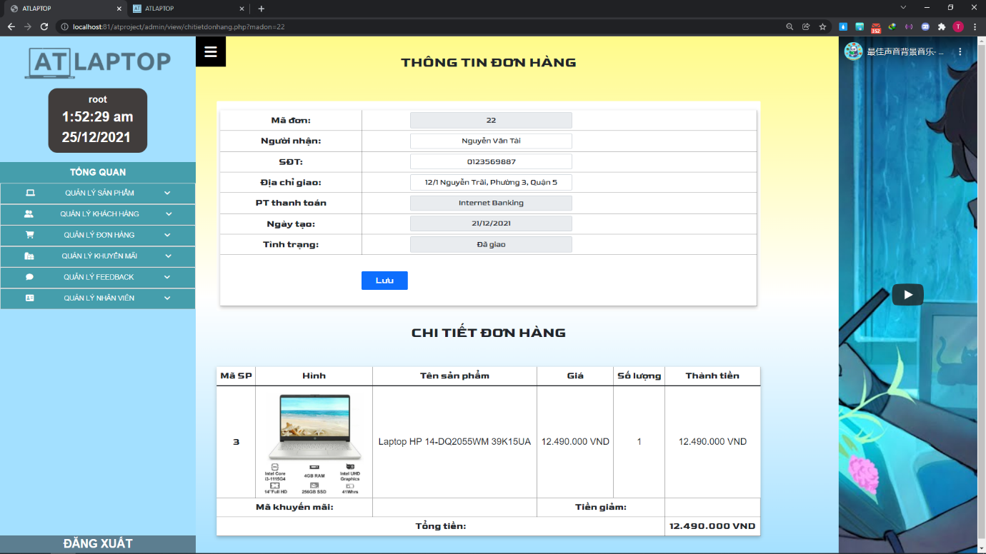

### Trang quản lý khuyến mãi

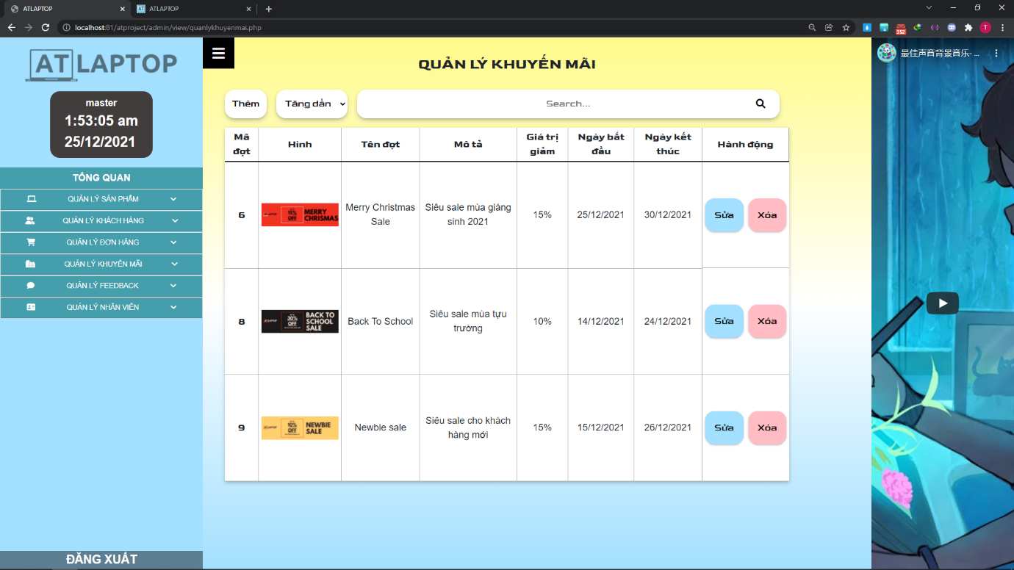

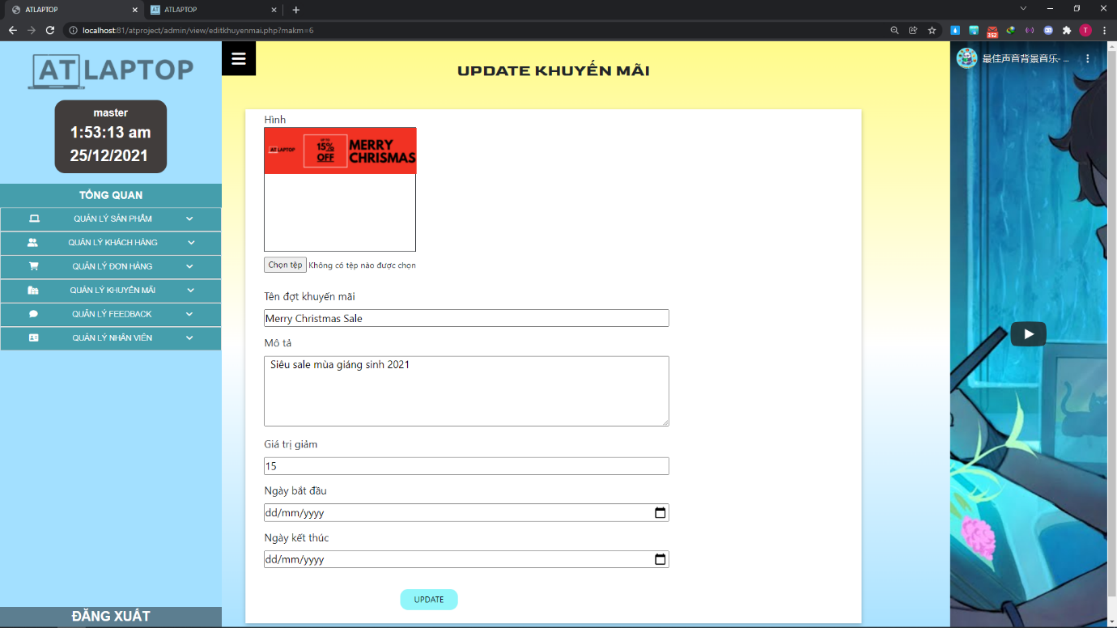

### Trang quản lý feedback

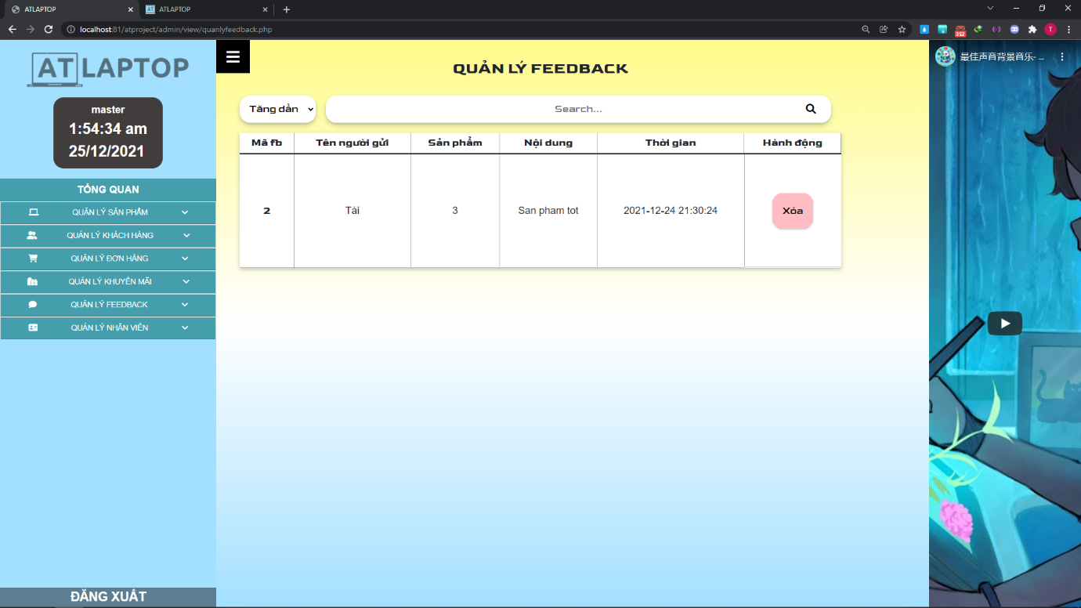

### Trang quản lý nhân viên

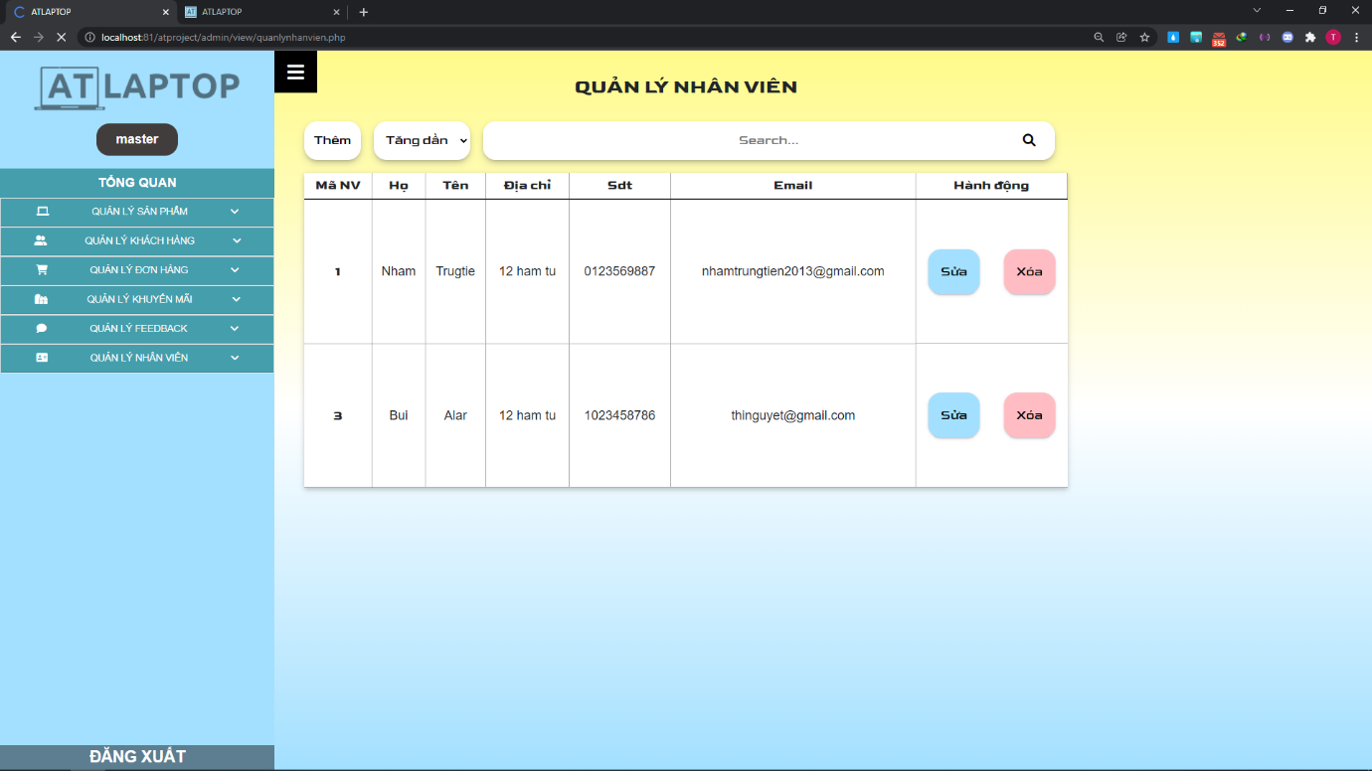

# Phụ lục

## Cài đặt Web server

## Cài đặt cơ sở dữ liệu

Tài liệu tham khảo

1. Tác giả 1, tác giả 2 (năm xuất bản). Tên sách/tài liệu, Nơi xuất bản.
2. Sử dụng style “Tai lieu tham khao”

1. **K**: key; **U**: unique; **M**: mandatory (not null)